REPÚBLICA BOLIVARIANA DE VENEZUELA
MINISTERIO DEL PODER POPULAR PARA LA EDUCACIÓN
UNIVERSITARIA, CIENCIA Y TECNOLOGÍA
UNIVERSIDAD POLITECNICA TERRITORIAL DEL ESTADO TRUJILLO “MARIO BRICEÑO IRAGORRY”
PROGRAMA NACIONAL DE FORMACIÓN EN INFORMÁTICA

SISTEMA WEB PARA LA GESTION DE RECURSOS PEDAGOGICOS DEL LICEO “LIBERTADOR”

Autores:
Camacho Gilneiber C.I: 28.445.972
Nava Yeider C.I: 30.536.270
Reyes Anderlyn C.I: 29.814.904
Rondón Yosimar C.I: 25.832.509
Docente Asesor:
Ing. Karina Gutiérrez C.I: 17.321.336
Representante Académico:
Mag. Néstor Araujo C.I.: 14.328.762
Representante Institucional:
Lic. Reinaldo Rivas C.I.: 11.898.586

Julio, 2026
SISTEMA WEB PARA LA GESTION DE RECURSOS PEDAGOGICOS DEL LICEO “LIBERTADOR”

Autores: Camacho Gilneiber, Nava Yeider, Reyes Anderlyn, Rondón Yosimar.

Universidad Politecnica Territorial del Estado Trujillo “Mario Briceño Iragorry”

Julio 2026

Resumen

El presente proyecto socio-tecnológico se basa en la creación de un sistema de gestión web para los recursos pedagógicos en el liceo “Libertador” ubicado en el municipio Valera del estado Trujillo. Con la finalidad de eliminar la brecha existente en cuanto a la relación entre tecnología y educación, además de derribar la barrera comunicacional entre los estudiantes y profesores que se encontraba limitada solo al horario presencial, también brindar un portal informativo para que la institución pueda mostrar noticias y actividades de interés. Este proyecto se enmarco bajo la metodología de investigación acción participativa, enmarcado en una forma de trabajo ágil específicamente SCRUM, ya que el mismo fue realizado en constante participación de la población institucional y comunidad vinculada a la misma para generar una solución de manera agil, practica y eficiente. El desarrollo se sustentó en tecnologías de código abierto como Node.js, Express.js, MySQL y Bootstrap 5, garantizando seguridad, escalabilidad y viabilidad económica. Mostrando en pruebas de usabilidad en muestras aplicadas una aceptación del 100%, por lo que se puede concluir que la solución implementada mejora y optimiza la gestión pedagógica y académica de la institución y brinda una oportunidad de avance, modernización y mejoras tecnológicas para el liceo “Libertador”.

Palabras claves: gestión pedagógica, sistema web, tecnologías educativas

WEB SYSTEM FOR THE MANAGEMENT OF PEDAGOGICAL RESOURCES OF THE “LIBERTADOR” HIGH SCHOOL

authors: Camacho Gilneiber, Nava Yeider, Reyes Anderlyn, Rondón Yosimar.

Universidad Politecnica Territorial del Estado Trujillo “Mario Briceño Iragorry”

July 2026

Abstract

The present socio-technological project is based on the creation of a web management system for the pedagogical resources in the “Libertador” high school located in the Valera municipality of the Trujillo state. With the purpose of eliminating the existing gap regarding the relationship between technology and education, in addition to breaking down the communication barrier between students and teachers that was limited only to the face-to-face schedule, also providing an informational portal so that the institution can show news and activities of interest. This project was framed under the participatory action research methodology, framed in a form of agile work specifically SCRUM, since it was carried out in constant participation of the institutional population and community linked to it to generate a solution in an agile, practical and efficient way. The development was based on open source technologies such as Node.js, Express.js, MySQL and Bootstrap 5, guaranteeing security, scalability and economic viability. Showing in usability tests in applied samples an acceptance of 100%, so it can be concluded that the implemented solution improves and optimizes the pedagogical and academic management of the institution and provides an opportunity for advancement, modernization and technological improvements for the “Libertador” high school.

Keywords: educational technologies, pedagogical management, web system.

INTRODUCCIÓN

Tomando en cuenta la evolución tecnológica que se ha generado durante las últimas décadas se ha creado una trasformación digital mundial en todos los campos, incluyendo el educativo que ha reformado los procesos de enseñanza-aprendizaje convirtiéndose en un eje estratégico en la comunicación educativa. Según la UNESCO (2023), la digitalización de los sistemas educativos no solo implica la dotación de infraestructura tecnológica, sino la creación de ecosistemas pedagógicos que faciliten la gestión del conocimiento, la colaboración docente y el acceso democratizado a recursos didácticos.

En este contexto global las instituciones educativas enfrentan el desafío de modernizar sus técnicas administrativas y académicas para responder a las demandas de una sociedad actual, teniendo en cuenta que la gestión de recursos pedagógicos constituye uno de los pilares fundamentales para la eficiencia institucional, ya que son los que afectan directamente el rendimiento estudiantil.

Así como lo expresa Cabero y Llorente (2022) que las plataformas educativas modernas deben priorizar la interoperabilidad, la usabilidad y la adaptabilidad al entorno institucional, garantizando que la tecnología no solo funcione desde una perspectiva técnica, sino que transforme positivamente las dinámicas de enseñanza-aprendizaje. Tomando esta referencia es donde se observa que la implementación de sistemas de gestion web dedicados a la organización y distribución de contenidos pedagógicos se erige como una respuesta viable para reducir las barreras educativas y optimizar la calidad educativa con nuevas técnicas adecuadas a los avances actuales.

En el ámbito venezolano la transición tecnológica se encuentra respaldada por un marco normativo que promueve la soberanía digital y la inclusión educativa. La Constitución de la República Bolivariana de Venezuela (1999) que establece en su artículo 110 que el interés público de la ciencia, la tecnología y la innovación como instrumentos fundamentales para el desarrollo social y económico. También la Ley de Infogobierno (2013) y la Ley Orgánica de Ciencia, Tecnología e Innovación (2010) los cuales enfatizan la obligación del Estado de incorporar las tecnologías de la información en el proceso educativo, garantizando la formación digitales y el acceso universal al conocimiento.

A pesar de estos lineamientos en muchas instituciones educativas continúan operando con modelos administrativos tradicionales lo que evidencia una brecha significativa entre los mandatos legales y la realidad operativa de los diferentes planteles, especialmente las instituciones con recursos limitados y alta demanda pedagógica.

En cuanto al liceo “Libertador”, ubicado en la parroquia San Luis del municipio Valera del estado Trujillo no es ajeno a esta realidad ya que a lo largo de su trayectoria histórica la institución ha consolidado un compromiso con la formación integral de adolescentes y jóvenes brindando una excelencia académica. Sin embargo luego de realizar un diagnóstico situacional reveló la existencia de una gestión ineficiente de los recursos pedagógicos debido a la ausencia de un canal digital institucional limitando el acceso de materiales didácticos y una comunicación docente-estudiantil limitada exclusivamente al horario presencial.

Kemmis, McTaggart y Nixon (2021) destacan que la pertinencia de una solución tecnológica se garantiza cuando los usuarios finales participan en su construcción, validan sus funcionalidades y se apropian de su uso cotidiano. En este sentido los docentes, estudiantes, administrativos y representantes comunitarios han sido actores clave en la definición de los requerimientos, en las pruebas y la adaptación de la interfaz con la finalidad de lograr un sistema de gestión web que se adapte y cumpla con las necesidades presente en el liceo “Libertador”.

Desde el ámbito metodológico el desarrollo del sistema se enmarca en la ingeniería de software aplicada bajo el enfoque ágil, específicamente mediante el marco de trabajo Scrum ya que como lo expone el Project Management Institute (2021) que señala que las metodologías ágiles permiten la entrega incremental de valor, la adaptación continua a cambios emergentes y la validación temprana con el usuario, siendo estos los principios que se alinean directamente con la naturaleza de los proyectos socio-tecnológicos.

En cuanto al área técnica el sistema de gestión web se ha construido sobre una arquitectura cliente-servidor utilizando Node.js y Express.js para el backend, MySQL para la persistencia de datos relacionales, EJS como motor de plantillas y Bootstrap 5 para una interfaz responsiva y accesible, en cuanto a la implementación de prácticas de seguridad como consultas parametrizadas, cifrado bcrypt, gestión de sesiones persistentes y control de acceso basado en roles que garantiza la integridad de la información académica y el cumplimiento de estándares actuales de desarrollo web

Debido al auge en aumento del uso de la tecnología este proyecto genera un gran impacto social, académico y tecnológico ya que cierra brechas de comunicación y el acceso a materiales didácticos, beneficiando directamente a 348 miembros de la comunidad educativa e indirectamente a familias y organizaciones sociales vinculadas al sector. Tomando en cuenta que el sistema web cumple una doble función ya que por un lado actúa como portal institucional público para la difusión de noticias, historia y actividades del plantel y también es una plataforma pedagógica donde los docentes gestionan actividades y calificaciones mientras los estudiantes acceden a recursos, realizan entregas y consultan su progreso académico.

Para facilitar la comprensión integral del trabajo, el presente documento se estructura en cuatro partes fundamentales. La Parte I describe el contexto institucional, el diagnóstico situacional, la identificación y jerarquización de necesidades, la formulación del problema central y los objetivos que guían la intervención. La Parte II presenta el marco referencial, integrando antecedentes investigativos, bases teóricas sobre portales web, sistemas de gestión, entornos virtuales de aprendizaje, seguridad informática y usabilidad, así como el sustento legal que valida la propuesta.

Por otro lado la Parte III detalla el diseño metodológico, incluyendo el tipo y enfoque de investigación, el diseño de campo no experimental, la población y muestra seleccionada, las técnicas e instrumentos de recolección de datos y los protocolos de validez y confiabilidad aplicados. Finalmente la Parte IV expone el producto final que describe la solución tecnológica desarrollada, el modelado lógico, las fases de desarrollo bajo SCRUM, los resultados de validación técnica y de usabilidad, la matriz de cumplimiento de requerimientos, la memoria descriptiva de recursos y el registro sistemático de visitas y transferencia tecnológica.

INDICE GENERAL
 |  | Pag.
Resumen |  | ii
Abstract |  | iii
INTRODUCCION |  | 1
PARTE I DESCRIPCION DEL PROYECTO |  | 10
 | Descripción del contexto | 11
 | Nombre de la organización | 11
 | Información del plantel | 11
 | Naturaleza de la organización | 12
 | Misión | 12
 | Visión | 12
 | Valores | 12
 | Localización geográfica | 12
 | Historia de la vida de la organización | 13
 | Nombre de las organizaciones vinculadas al proyecto | 17
 | Organizaciones sociales | 17
 | Organizaciones no sociales | 17
 | Problemas, necesidades o intereses del contexto | 18
 | Descripción del diagnóstico situacional | 18
 | Identificación de las necesidades | 22
 | Identificación de las necesidades por grupo focal | 23
 | Jerarquización y selección de las necesidades | 24
 | Problema central | 26
 | Causas del problema | 26
 | Efectos del problema | 27
 | Propuesta de solución | 28
 | Alternativa de solución | 29
 | Selección de Solución | 30
 | Objetivos | 31
 | Objetivo general | 31
 | Objetivos específicos | 32
 | Justificación | 32
 | Participante – Comunidad | 38
 | Líneas de investigación del PNF | 39
 | Beneficiarios | 39
PARTE II MARCO REFERENCIAL |  | 40
 | Antecedentes | 40
 | Bases teóricas o conceptuales | 43
 | Portal web | 43
 | Características de un portal web | 44
 | Tipos de portal web | 44
 | Función del portal web | 45
 | Bases fundamentales de un portal web | 45
 | Sistemas de Gestión Web | 46
 | Entornos Virtuales de Aprendizaje (EVA) | 46
 | Bases de Datos Relacionales en Sistemas de Gestión Académica | 47
 | Gestión de recursos pedagógicos | 48
 | Tipos de gestión de recursos pedagógicos | 48
 | Control de Acceso Basado en Roles (RBAC) | 49
 | Ingeniería de Software y Arquitectura MVC | 50
 | Usabilidad y Experiencia de Usuario (UX/UI) en Entornos Web | 51
 | Seguridad Informática y Protección de Datos en Aplicaciones Web | 51
PARTE III MARCO METODOLOGICO |  | 53
 | Tipo de Investigación | 53
 | Investigación-Acción Participativa (IAP) | 54
 | Investigación Tecnológica-Aplicada | 55
 | Metodología Ágil | 55
 | Metodología Específica: Scrum | 56
 | Diseño de la Investigación | 57
 | Población y Muestra | 58
 | Técnicas e Instrumentos de Recolección de Datos | 59
 | Validez y Confiabilidad | 60
 | Técnicas e Instrumentos para el Análisis de Datos | 61
PARTE IV PRODUCTO FINAL |  | 63
 | Descripción de la Solución Tecnológica | 63
 | Modelado Lógico | 65
 | Desarrollo bajo Metodología Ágil (Scrum) | 70
 | Fase de Planificación (Sprint Planning) | 70
 | Fase de Desarrollo (Ejecución) | 71
 | Fase de Revisión (Sprint Review) | 74
 | Fase de Pruebas (Testing) | 75
 | Implantación y Transferencia Tecnológica | 76
 | Análisis de Resultados y Validación | 77
 | Validación Técnica | 78
 | Validación de usabilidad | 79
 | Matriz de Cumplimiento de Requerimientos | 82
 | Memoria Descriptiva de Recursos | 83
 | Registro de Visitas y Soporte de Campo | 85
CONCLUCIONES |  | 88
RECOMENDACIONES |  | 90
REFERENCIA BIBLIOGRAFICA |  | 91
ANEXOS |  | 95

ÍNDICE DE TABLAS

 | Pág.
Tabla N°1 Información jurídica de la institución | 11
Tabla N°2 Matriz FODA | 20
Tabla N°3 MATRIZ CIME | 21
Tabla N°4 Necesidades según grupo focales | 23
Tabla N°5 criterios para la priorización de necesidades | 25
Tabla N°6 priorización de las necesidades | 25
Tabla N°7 Alternativas de solución | 29
Tabla N°8 cuadro de criterios | 30
Tabla N°9 Detalles del sistema de gestión | 63
Tabla N°10 valoración cuantitativa de encuesta de usabilidad | 79
Tabla N°11 resultados del personal administrativo | 80
Tabla N°12 resultados del personal docente | 80
Tabla N°13 resultados del personal estudiantil | 81
Tabla N°14 Matriz de Cumplimiento de Requerimientos | 82
Tabla N°15 Cuadro de Valoración de Herramientas y Recursos | 84
Tabla N°16 Cuadro de control y avance | 85

ÍNDICE DE FIGURAS

 | Pág.
Figura N°1 ubicación satelital de la institución | 13
Figura N°2 Organigrama de la institucion | 16
Figura N°3 Árbol del problema | 28
Figura N°4 diagrama general del uso del sistema de gestión web | 66
Figura N°5 inicio de sección del estudiante | 67
Figura N°6 validación de correo electrónico | 68
Figura N°7 validación de credenciales | 68
Figura N°8 validación de materias | 69
Figura N°9 validación de fecha de actividades | 69
.

PARTE I
DESCRIPCION DEL PROYECTO

Con la finalidad de comprender adecuadamente el alcance y la naturaleza de este proyecto es necesario establecer los fundamentos lo definen. Explicando de qué trata el proyecto, qué se quiere lograr y por qué es necesario, detallando las características generales de la propuesta, sus límites y objetivos principales en el cual podemos tomar como referencia los siguientes autores:

El Project Management Institute (2021) establece que la definición del proyecto constituye una declaración inicial que delimita el alcance, los objetivos, los stakeholders, los entregables clave y los recursos estimados, sirviendo como base para la planificación detallada y la toma de decisiones estratégicas (p. 18). Asimismo, Vargas (2022) señala:

La descripción del proyecto representa el primer paso para transformar una propuesta en un plan de acción estructurado, debiendo responder a interrogantes esenciales como: ¿qué se va a realizar?, ¿por qué es necesario?, ¿para qué sirve?, ¿quiénes intervendrán?, ¿cuáles son los resultados esperados? y ¿cuáles son los límites temporales y operativos de la intervención? (p. 31).

Estableciendo como guía lo que define Vargas podemos notar que la descripción del proyecto es la base esencial para poder establecer el inicio y los límites del proyecto, ya que en la descripción es donde se pueden obtener los alcances del proyecto, basados en las principales preguntas que establece Fernández del que, el cómo y el quien se puede dar una visión general de la factibilidad del proyecto

1.1 Descripción del contexto:

Según Vargas (2022), la descripción del contexto es "la caracterización estructurada del entorno real donde se identifica la necesidad o problema, integrando dimensiones espaciales, temporales, socioeconómicas, institucionales y normativas que condicionan el diseño, la viabilidad y el alcance de la intervención propuesta" (p. 31).

1.2 Nombre de la organización:

Liceo “Libertador”

1.3 Información del plantel

En la tabla que se muestra a continuación se puede observar la información jurídica del plantel

Tabla N°1 Informacion jurídica de la institución
NIVEL EDUCATIVO: | Educación Media General
DEPENDENCIA: | Estadal.
CÓDIGO DE DEPENDENCIA | 6590389
CÓDIGO DE PLANTEL | OD00232120
RIF: | J-308708313
Fuente Liceo “Libertador” (2025)

1.4 Naturaleza de la organización:

El Liceo “Libertador” centra su papel fundamental como institución dedicada a la enseñanza media y diversificada, priorizado en el desarrollo del conocimiento. Su propósito principal es formar bachilleres, fomentar el pensamiento crítico y promover la innovación en beneficio de la sociedad. En este sentido, la institución promueve una formación integral que articula la excelencia académica con el fortalecimiento de valores éticos y ciudadanos.

1.5 Misión

Basados en la naturaleza de la institución se puede hacer mención que la misión es hacer de la escuela un espacio adecuado para el crecimiento armónico de los Niños, Niñas y Adolescentes, sin discriminación, garantizando una educación democrática, participativa, protagónica, multiétnica y pluricultural, que permita la integración del ser, el rescate de valores y el afianzamiento del ideal Bolivariano.

1.6 Visión

En el mismo sentido de la misión de la institución tiene como visión formar íntegramente ciudadanos a través de valores, orientados en el enfoque hacia el desarrollo del potencial creativo del ser humano en el cual se impulse la conciencia cultural, ecológica, energética y ambientalista, preservando la biodiversidad, así como el aprovechamiento de los recursos naturales existentes en el entorno, bajo una concepción del país socialista, humanista y emancipador, camino hacia la transformación de un nuevo modelo educativo productivo endógeno venezolano.

1.7 Valores

El Liceo “Libertador” promueve y realza los valores de Compañerismo, Responsabilidad, Honestidad, Amistad, Amor, Justicia, Paz, Solidaridad, Trabajo Liberador

1.8 Localización geográfica

El Liceo “Libertador” se encuentra ubicada en el estado Trujillo, municipio Valera parroquia San Luis Parte Alta, Avenida José Luis Faure, frente al Instituto Nacional de Tierra (INTI), tomando como guía el punto con referencia al ecuador podemos obtener que las coordenadas geográficas son
Latitud 9°20’11.56” N, Longitud 70°36’8.39” O

De acuerdo con la imagen satelital en Google maps la localización geográfica de la sede es la siguiente

Figura N°1 ubicación satelital de la institución
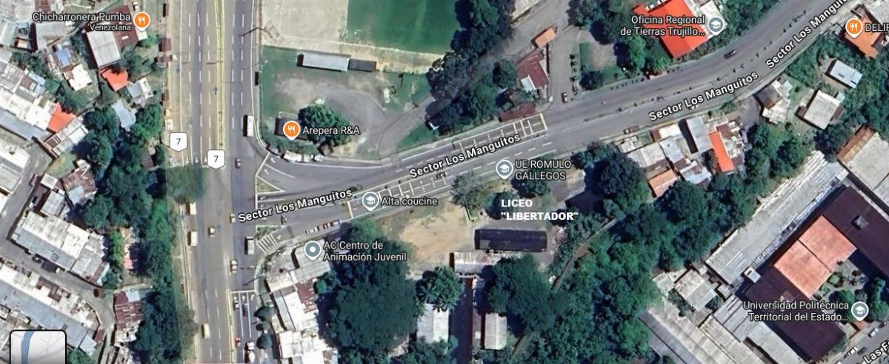
Fuente: Google Maps (2025)

1.9 Historia de la vida de la organización

El Liceo “Libertador” fue fundado el 9 de junio de 1989 como Unidad Educativa Evangélica “Libertador”, gracias a la iniciativa de la Iglesia Evangélica del Estado Trujillo, con el apoyo de la profesora Aura Gil y entes gubernamentales. Su creación respondió al deseo de ofrecer una educación integral basada en principios cristianos y en la recuperación de valores morales.

Los primeros contactos se establecieron en 1988. Tras un censo que identificó una demanda inicial de 64 niños, se acordó usar las instalaciones de la Iglesia Evangélica Getsemaní en Valera como sede provisional. Así, en el año escolar 1989-1990, la institución inició labores bajo la dirección de la profesora Gladys de Pacheco, con docentes asignados desde preescolar hasta tercer grado. En poco tiempo, la matrícula creció a 186 estudiantes, permitiendo ampliar la oferta hasta sexto grado.

Con el aumento sostenido de alumnos, en 2000 la institución se trasladó a la sede de la Unidad Educativa Estadal “Rómulo Gallegos”, en Valera, funcionando en el turno vespertino. Allí se incorporó la tercera etapa de Educación Básica (1º a 3º año), atendiendo a adolescentes del sector San Luis y comunidades cercanas. Esta estructura se mantuvo hasta el periodo 2014-2015, consolidando su presencia educativa.

Un hito clave llegó el 24 de noviembre de 2015, cuando, tras una gestión de cuatro años liderada por la directora MSc. Laura Briceño, el coordinador José R. Rivas V. y la profesora Yudith Aguiar, se autorizó la apertura del Cuarto Año de Educación Media, mención Ciencias, mediante la Resolución N° 2015-002 de la Secretaría General de Gobierno del Estado Trujillo. Este logro contó con el apoyo de la Coordinadora Estadal de Educación Media, MSc. Karla Siderobas, y de la comunidad. La primera sección contó con 24 estudiantes.

Durante el periodo 2016-2017, la institución enfrentó nuevos desafíos: se implementó la Transformación Curricular, que integró las asignaturas en áreas de conocimiento, y se incorporó al sistema de Circuitos Educativos, promoviendo la cooperación entre planteles del entorno. Ese mismo año se autorizó el Quinto Año, con 35 estudiantes, y se nombró al profesor José R. Rivas Valecillos como director encargado.

Además, en enero de 2017, el personal docente fue transferido de dependencia estadal a nacional, en cumplimiento del decreto presidencial anunciado en noviembre de 2016. Paralelamente, se gestionó el cambio de nombre a Unidad Educativa “Libertador”, alineado con el carácter laico de la educación según la Ley Orgánica de Educación.

Sin embargo, en junio de 2017, tras una reunión con autoridades educativas y representantes comunitarios, se decidió trasladar el nivel de primaria a la Unidad Educativa “Rómulo Gallegos” en el turno de la mañana, reconfigurando la estructura del plantel. El 21 de julio de 2017, el Liceo celebró su primera promoción de bachilleres en Ciencias, con 34 egresados, bajo el epónimo 1 de febrero de 2017 – Bicentenario del Nacimiento del General del Pueblo Soberano Ezequiel Zamora”. Al año siguiente, en 2018, egresó la segunda promoción con 40 estudiantes, honrando el “Bicentenario del Nacimiento del Humanista Cecilio Acosta”.

En el periodo 2017-2018, se aplicó un nuevo plan de estudio (código 31059), que integró disciplinas como Geografía, Historia y Ciudadanía, Arte y Patrimonio, y Formación para la Soberanía Nacional. También se reforzó el acompañamiento pedagógico mediante Docentes Guías y Grupos de Creación, Recreación y Producción, promoviendo una formación integral.

Así, desde sus orígenes en una iglesia hasta su consolidación como institución de educación media, el Liceo “Libertador” ha transitado con compromiso, adaptándose a los cambios normativos y sociales, siempre guiado por el servicio a la comunidad y la búsqueda de una educación con valores, inclusiva y transformadora.

Basados en la distribucion administrativa del Liceo “Libertador” se refleja la siguiente Estructura organizativa

Figura N°2 Organigrama de la institucion
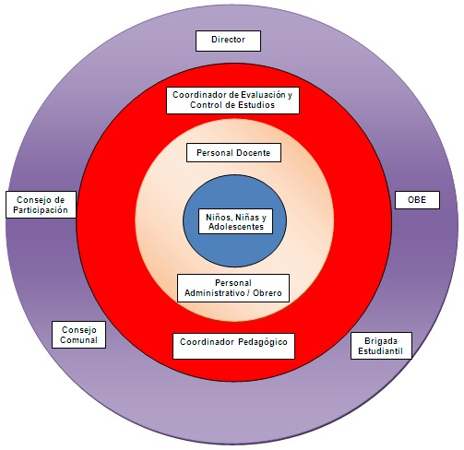

Fuente Liceo “Libertador” (2025)

1.10 Nombre de las Organizaciones vinculadas al Proyecto

El proyecto posee la vinculación de diferentes organizaciones las cuales se pueden clasificar en dos categorías para su posterior clasificación, la primera como organizaciones sociales, las cuales ejercen roles de articulación comunitaria, coordinación territorial y ejecución académica; y la segunda como organizaciones no sociales, encargada de garantizar la infraestructura de conectividad necesaria para el desarrollo de las actividades propuestas. Tomando dicha clasificación se pueden especificar que las organizaciones vinculadas a este proyecto son:

1.10.1 Organizaciones sociales

- Consejo Comunal Avenidas Unidas enlazando la relación entre la comunidad del sector y el plantel educativo Liceo “Libertador”

- Comuna Virgen de la Paz organización encargada de enlazar los diferentes sectores de la parroquia San Luis con la vida activa del Liceo “Libertador”

- Liceo “Libertador” ubicada en la parroquia San Luis al lado del centro de animación juvenil

1.10.2 Organizaciones no sociales

- Holanet C.A. organización encargada de prestar servicio de internet

1.11 Problemas, necesidades o intereses del contexto

Tal como menciona Mertens (2019). Un problema se define como: “La brecha o desfase entre una situación actual no deseada y una situación futura deseada, cuya solución requiere una intervención planificada. No se trata solo de un inconveniente, sino de una carencia que impide el logro de objetivos, el desarrollo de capacidades o el bienestar de un grupo social” (p.35).

Por otra parte, Arias (2023) define que la identificación de necesidades es la fase diagnóstica en la que el investigador, mediante técnicas e instrumentos válidos y confiables, reconoce y registra las carencias, problemas o situaciones no deseadas que experimenta una población o institución, con el propósito de establecer las bases para formular objetivos pertinentes y diseñar una intervención adecuada (p. 47). Basado en lo anteriormente, a continuación se establece los aspectos que definirán el problema principal en el Liceo “Libertador” que permitirá llevar a cabo este proyecto.

1.12 Descripción del diagnóstico situacional

Este proyecto socio-tecnológico se desarrolló a partir de un diagnóstico realizado en el Liceo “Libertador”. El proceso de investigación se inició con una visita de campo en la cual se realizó un análisis mediante la observación y posterior a esta visita se comenzaron a aplicar encuestas en los diferentes niveles, tanto administrativo, docente, estudiantil y comunidad, con la finalidad de generar un diagnostico total.

La primera visita se llevó a cabo el día martes 14 de Octubre, siendo recibidos por el Lic. Reinaldo Rivas, quien se desempeña como Director del Liceo “Libertador”. Durante este encuentro se le presentó la propuesta para la elaboración del proyecto socio-tecnológico, el cual de manera muy receptiva nos brindó un panorama general de las problemáticas que afectan a la sede educativa.

Posteriormente, el Lic. Reinaldo Rivas nos atendió y respondió una encuesta diseñada para identificar con mayor precisión las necesidades institucionales. A través de este instrumento, se logró determinar que la institución cuenta con una Dirección, dieciséis ambientes de clase, una biblioteca, 2 salas sanitarias, una cancha deportiva, áreas verdes, estacionamiento y comedor.

En lo referente al área tecnológica se puede observar que la sede posee solo una computadora en la dirección y servicio de internet brindado por la empresa Holanet C.A. Adicional, se le realizó una encuesta a un pequeño grupo de estudiantes y profesores sobre las actividades tecnológicas realizadas dentro y fuera de la institución notando una baja interacción en la misma siendo esta de la principal falla encontrada en la institución, notando la ausencia de una sistema web para gestionar el material pedagógico de la institución con la finalidad de realizar un mejor enlace entre los profesores y estudiantes que realizan vida activa

Tomando en cuenta la problemática identificada dentro de la encuesta y por lo observado dentro del recorrido y análisis en el aula tecno digital se puede establecer de manera más sistemática mediante la matriz FODA, la cual es una herramienta de gran ayuda para identificar los factores tanto internos como externos que presenta la institución con el fin de identificar las ventajas y problemas existentes.

Tabla N°2 Matriz FODA
FODA
Fortalezas | Oportunidades
- Posee un equipo de computación de gama alta  - Posee un personal docente capaz de adaptarse a nuevas tecnologías de trabajo  - Amplios espacios para la construcción y ampliación de nuevas estructuras | - Posee servicio de internet  - Apoyo de organizaciones sociales comunitarias como concejo comunal y comuna  - Apoyo de instituciones gubernamentales
Debilidades | Amenazas
- Falta de oficinas para el personal administrativo  - Inexistencia de un portal web institucional  - Falta de equipos tecnológicos para la digitalización de información administrativa  - Falta de seguridad en la zona de ubicación de gas propano | - Incremento de matrícula estudiantil  - Constantes fallas eléctricas  - Falta de espacios para que los vehículos puedan estacionar para embarque y desembarque de los estudiantes
Fuente Camacho et al (2025)

Basados en los análisis obtenidos y con los resultados generados en la matriz FODA se pueden establecer las mejores estrategias para la solución de las necesidades establecidas en la matriz CIME

Tabla N°3 MATRIZ CIME
CIME
C Estrategias (FO) | I Estrategias (DO)
- Aprovechar el equipo de cómputo de gama alta y el apoyo gubernamental para crear un centro de innovación digital o laboratorio tecnológico.  - Usar el personal docente capacitado en tecnología y el servicio de internet para implementar plataformas de aprendizaje virtual o cursos híbridos.  - Utilizar los amplios espacios junto con el apoyo del consejo comunal para desarrollar un centro comunitario digital. | - Gestionar apoyo institucional para diseñar e implementar un portal web institucional que mejore la comunicación.  - Solicitar donaciones o convenios con organizaciones sociales para adquirir equipos tecnológicos.  - Proponer un proyecto de construcción de oficinas administrativas aprovechando los terrenos disponibles y el respaldo de entes gubernamentales.
M Estrategias (FA) | E Estrategias (DA)
- Implementar un sistema de gestión escolar digital para manejar eficientemente el incremento de matrícula.  - Capacitar al personal docente en herramientas offline o de bajo consumo energético para mitigar el impacto de las fallas eléctricas.  - Rediseñar zonas periféricas de los amplios espacios para crear áreas seguras de embarque y desembarque de estudiantes. | - Reubicar o asegurar con cercas, señales y protocolos la zona del tanque de gas propano, ante el aumento de estudiantes.  - Adquirir equipos con baterías de respaldo (UPS) y usar soluciones en la nube con modo offline para garantizar la continuidad administrativa pese a las fallas eléctricas.  - Crear al menos una página web básica o canal oficial en redes sociales para gestionar la demanda informativa derivada del aumento de matrícula.
Fuente Camacho et al (2025)
1.13 Identificación de las necesidades

Según Arias (2023).
La identificación de necesidades es la fase diagnóstica en la que el investigador, mediante técnicas e instrumentos válidos y confiables, reconoce y registra las carencias, problemas o situaciones no deseadas que experimenta una población o institución, con el propósito de establecer las bases para formular objetivos pertinentes y diseñar una intervención adecuada (p. 47).

Basados en lo establecido por Arias (2023) se realizaron diferentes técnicas de recolección de datos como la visual realizada en la visita a la institución y documentales como entrevista y encuesta elaboradas a distintos grupos focales, como estudiantes, profesor, director, consejo comunal y comuna como lo muestran los anexos 1, 2, 3, 4 y 5 correspondientemente se pudieron identificar las principales necesidades que existen en el Liceo “Libertador” las cuales se establecen en la siguiente tabla de criterio

Como se muestra en la tabla anterior podemos determinar que las principales necesidades son:

- Falta de un sistema web institucional que centralice y difunda la información académica y actividades del plantel

- Carencia de una plataforma digital para la gestión, almacenamiento y distribución de recursos pedagógicos fuera del horario académico

- Limitado conocimiento sobre herramientas tecnológicas en el personal administrativo, docente y estudiantil para el aprovechamiento de plataformas educativas
- Ausencia de canales de comunicación digital entre docentes y estudiantes que permitan la interacción más allá del aula presencial

- Falta de organización y accesibilidad del material didáctico que dificultada el proceso de enseñanza-aprendizaje

1.13.1 Identificación de Necesidades por Grupo Focal

Tal como lo establece Arias (2023), "la identificación de necesidades es la fase diagnóstica en la que el investigador, mediante técnicas e instrumentos válidos y confiables, reconoce y registra las carencias, problemas o situaciones no deseadas que experimenta una población o institución" (p. 47). Basados en lo anteriormente descrito se aplicaron encuestas y entrevistas a los distintos grupos focales vinculados al Liceo "Libertador", obteniendo los resultados que se presentan en la siguiente tabla.

Tabla N°4 Necesidades según grupo focales
Grupo Focal | Necesidades Detectadas | Frecuencia
Personal Docente | • Ausencia de plataforma digital para asignar y calificar actividades  • Comunicación limitada al horario presencial  • Falta de organización del material didáctico  • Desconocimiento de herramientas tecnológicas educativas | Alta (85%)
Personal Estudiantil | • No pueden acceder a recursos pedagógicos fuera del aula  • Falta de canal formal para entregar actividades  • Desconocimiento del estado académico en tiempo real  • Comunicación docente-estudiante limitada | Alta (90%)
Personal Administrativo | • Inexistencia de portal web institucional  • Información institucional dispersa  • Falta de canales digitales de comunicación con la comunidad  • Procesos manuales de difusión de noticias y eventos  • Necesidad de modernizar la imagen institucional | Media-Alta (75%)
Consejo Comunal y Comuna | • Desconocimiento de actividades del liceo  • Falta de vinculación digital con la institución  • Necesidad de información pública actualizada | Media (60%)
Fuente Camacho et al (2025)

Como se puede observar en la tabla anterior, entre las diferentes necesidades las más recurrentes de los diferentes grupos focales giran en torno a la ausencia de herramientas digitales que puedan facilitar la gestión pedagógica y la comunicación en el liceo “Libertador”.

1.14 Jerarquización y selección de las necesidades

De acuerdo con Arias (2023), "una vez identificadas las necesidades, es necesario establecer prioridades entre ellas utilizando criterios como la gravedad del problema, el número de personas afectadas, la disponibilidad de recursos, la viabilidad de la intervención y el impacto esperado" (p. 117). Tomando esto como referencia se puede notar que no todas las necesidades tienen la misma urgencia ni la misma importancia es por ese motivo que se realizó la siguiente tabla con la finalidad de priorizar las necesidades encontradas.

Tabla N°5 Criterios para la priorización de necesidades
Criterio | Descripción
Urgencia (U) | Qué tan pronto debe resolverse
Impacto Social (IS) | Cantidad de personas beneficiadas
Viabilidad Técnica (VT) | Facilidad de implementación con recursos disponibles
Alineación con Objetivos (AO) | Coherencia con el objetivo general del proyecto
Costo-Beneficio (CB) | Relación entre inversión y resultados esperados
Fuente Camacho et al (2025)

Tabla N°6 priorización de las necesidades
Necesidad | U | IS | VT | AO | CB | Total | Prioridad
Creación de plataforma digital para gestión de recursos pedagógicos | 5 | 5 | 5 | 5 | 5 | 5 | Alta
Implementación de portal web institucional informativo | 4 | 5 | 5 | 5 | 5 | 4,8 | Alta
Canal de comunicación digital docente-estudiante | 5 | 5 | 4 | 5 | 4 | 4,6 | Alta
Capacitación tecnológica al personal | 3 | 4 | 5 | 4 | 4 | 4 | Media
Organización y clasificación de material didáctico | 4 | 4 | 3 | 4 | 3 | 3,6 | Media
Fuente Camacho et al (2025)

En este sentido se puede identificar que las necesidades principales se enfocan en torno a la ausencia de un sistema de gestión web para ayudar al personal docente y estudiantil en el área pedagógica para la transmisión de información de la institución e incrementar la interacción entre los mismos fuera de las horas presenciales en la institución, sirviendo como medida adicional para facilitar información

1.15 Problema central

Tomando como base los resultados obtenidos anteriormente en la tabla N° 6 de priorización de necesidades, se puede identificar como problema central la ineficiencia en la gestión digital de los recursos pedagógicos en el liceo “Libertador” la cual crea una brecha que limita la comunicación docente-estudiante fuera del horario presencial y genera una carencia de métodos digitales para facilitar el material didáctico y pedagógico a la comunidad educativa.

1.16 Causas del problema

Tomando en cuenta el problema central podemos determinar las siguientes causas:

- Falta de políticas e incentivación institucional para el uso de nuevas herramientas tecnológicas.

- Falta de capacitación constante del personal para la inclusión de tecnología en su desarrollo pedagógico.

- Falta de un laboratorio tecnológico en el que se incentive y capacite a los estudiantes al buen uso de la pedagogía tecnológica.

1.17 Efectos del problema

Dentro de los efectos que genera este problema encontramos:

- Uso de estrategias educativas obsoletas

- Comunicación entre docentes y estudiantes solo en horarios presenciales

- Bajo impacto social en actividades académicas por desinformación

- Baja integración entre la comunidad y la institución

Luego de analizar la necesidad principal Liceo “Libertador” se puede llegar a la conclusión sobre las causas y efectos del mismo establecidos en el siguiente árbol del problema

Figura N°3 Árbol del problema
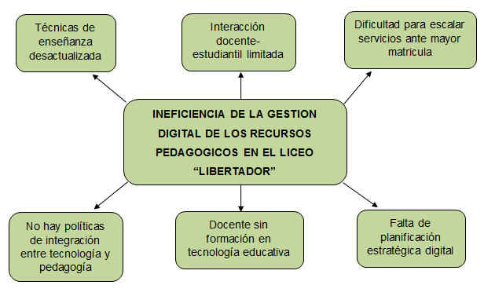
Fuente: Camacho et al (2025)

1.18 Propuesta de solución

Según Arias (2023) la define como:
La propuesta de solución constituye la respuesta técnica, fundamentada y viable al problema central identificado, la cual se deriva lógicamente de los objetivos de la investigación y se sustenta en el marco teórico, el diagnóstico situacional y los recursos disponibles, garantizando pertinencia social, factibilidad operativa y sostenibilidad temporal (p. 118).

Teniendo en cuenta el principal problema de la institución sobre la limitación tecnológica para la implementación de técnicas pedagógicas se puede implementar un sistema web para la gestión de recursos pedagógicos el cual impulsaría la institución al uso de nuevas tecnológicas reforzando las técnicas de enseñanza-aprendizaje, además de incluir a la institución en el mundo digital

1.19 Alternativa de solución:

Luego de analizar los datos obtenidos de las encuestas realizadas a los diferentes grupos focales (docente, estudiantil, administrativo, consejo comunal, comuna) y tomando en cuenta que el principal problema de la institución es la limitación tecnológica en técnicas pedagógicas se lograron establecer alternativas establecidas en la siguiente tabla

Tabla N°7 Alternativas de solución
Alternativa | Descripción
1. Página Web Informativa | Diseñar un sitio web para difundir información institucional, actividades y noticias del plantel a la comunidad
2. Portal Didáctico Docente-Estudiante | Crear un espacio virtual para intercambiar recursos pedagógicos y actividades fuera del horario presencial
3. Capacitación Tecnológica | Formar al personal administrativo, docente y estudiantil en el uso de las plataformas digitales
Fuente: Camacho et al (2025).

Tomando como principal criterio de evaluación las encuestas realizadas a los diferentes grupos focales se logró obtener la matriz de criterio establecida en la siguiente tabla

Tabla N°8 cuadro de criterios
Necesidades | Costo | Viabilidad técnica | Impacto social | Tiempo de implementación | Sostenibilidad | total
Página Web Informativa | 4 | 4 | 5 | 4 | 5 | 4
Portal Didáctico Docente-Estudiante | 2 | 3 | 4 | 3 | 4 | 3
Capacitación Tecnológica | 1 | 2 | 2 | 1 | 2 | 2
Fuente Camacho et al (2025)

1.20 Selección de Solución

Basado en los datos obtenidos de las encuestas que se realizaron a los diferentes grupos focales y bajo el cuadro de criterios que la misma encuesta produjo establecido en la Tabla N° 5 se logró determinar que la solución al problema principal del Liceo “Libertador” es la creación de un sistema de gestión que contenga una página web con fines informativos y pedagógicos, y junto con esta un portal para el uso de los docentes y estudiantes en el cual puedan aplicar nuevas técnicas de estudio y aprendizaje de la mano con los avances tecnológicos generando algunas ventajas como:

- Darse a conocer como institución en los medios tecnológicos, lo que realzaría el prestigio de la institución, mostrando a la comunidad todos los eventos y actividades que en ella realiza

- Avances en el uso de tecnología, con la aplicación del sistema de gestión web tanto informativo como el uso del portal pedagógico se aprovechan las nuevas tecnologías existentes

- Mejoras en el personal docente, al implementar nuevos avances tecnológicos para técnicas y métodos de estudios se incentiva a los docentes a capacitarse para estar en la vanguardia de la tecnología

- Mejoras académicas de los estudiantes, tomando en cuenta que al establecer el portal pedagógico digital el estudiante tiene mayores herramientas para el estudio y comunicación con el docente

- Relacionar aún más a la comunidad en general, ya que al tener el sistema de gestión web la institución podrá tener mejor informada a la comunidad

1.21 Objetivos

Según Arias Gonzáles (2023) Los objetivos de investigación son enunciados claros, precisos y verificables que expresan los resultados que el investigador pretende alcanzar al finalizar el estudio; se redactan con verbos en infinitivo que denotan acción observable y medible, y funcionan como brújula que orienta todo el proceso metodológico (p. 85)

1.21.1 Objetivo general

Desarrollar un sistema web institucional que facilite la difusión de información y acceso a recursos pedagógicos, promoviendo la interacción tecnológica entre docentes y estudiantes del Liceo “Libertador”

1.21.2 Objetivos específicos

- Diseñar un sistema web que pedagógico para la interacción docente-estudiantil

- Crear una página web sobre la institución que permita la distribución de información sobre el plantel y las actividades

- Capacitar al personal administrativo, docente y estudiantil sobre el uso del sistema web

1.22 Justificación

Este proyecto socio tecnológico nace de la necesidad de implementar nuevas técnicas de estudio e información adaptadas a la era digital, con la finalidad de mejorar la calidad del servicio educativo tanto para los estudiantes como para los docentes que hacen vida activa en la misma. Basados en este fundamento básico podemos tomar en cuenta diferentes aspectos como:

Teórico: El proyecto se justifica teóricamente mediante las pautas solicitadas por el PNFI, relacionado con el área de programación y diseño web. Según García-Peñalvo (2023), el diseño web educativo ya no se limita a la disposición visual de contenidos, sino que exige una planificación estratégica que integre responsabilidad, navegabilidad intuitiva, interactividad pedagógica y arquitectura de información clara (p. 54). Por lo cual, es significativa la presentación de este proyecto para mejorar y modernizar las técnicas de estudio de la institución, creando nuevas formas de interacción entre los estudiantes y profesores.

Técnica: se puede notar la necesidad de implementar un sistema de gestion web en la intuición, ya que la misma no cuenta con medios digitales para la información y comunicación entre los estudiantes y profesores ni con la comunidad en general, las cuales se justifican por las siguientes razones:

- Se generaría una página web informativa para tener al tanto de las actividades de la institución tanto al personal como a la comunidad en general
- Se realizaría un mejor uso de las herramientas digitales existentes en la actualidad
- Se mejorarían y actualizarían las técnicas de aprendizaje de la población estudiantil
- Se mejoraría la relación entre el personal docente y estudiantil fuera del horario presencial

Metodológica: este proyecto se sustenta en la Investigación Acción Participativa, ya que este modelo integra a los docentes, estudiantes y comunidad a participar de forma activa en creación del sistema de gestión a través de consultas, planificaciones y pruebas a lo largo de la ejecución. Lo que generara que el mismo se adapte a las condiciones y necesidades óptimas para su máximo rendimiento y aprovechamiento.

Practica: En este caso el proyecto se justifica ya que el mismo reducirá las barreras de comunicación que existen actualmente, facilitándoles a los estudiantes el acceso al material pedagógico y generando un nuevo canal informativo y de comunicación con los docentes lo que fortalecerá las nuevas técnicas de enseñanza-aprendizaje en la institución

Legal: Debido a la evolución de la sociedad y del método de estudio que conlleva principalmente a los usos de tecnología y redes se puede justificar legalmente este proyecto bajo los siguientes artículos

Reglamento para la Administración del Proyecto Socio Integrador/Tecnológico

Artículo N°2 “El Proyecto Socio Integrador/Tecnológico (PSI/T) es una unidad curricular de integración de saberes y contraste entre teoría y práctica, vinculada a la producción de bienes o prestación de servicios, asociados al desarrollo de capacidades, generación de conocimientos, investigación, innovación, creación artística, desarrollo tecnológico y fortalecimiento del poder popular. Constituye el eje transversal de la formación académica, desarrollado en los respectivos trayectos que conforman el Programa Nacional de Formación.

Los proyectos tienen carácter socio comunitario con el propósito de contribuir con las respuestas y/o solución de problemas concretos en el ámbito local, regional y nacional, basado en una concepción de desarrollo tecnológico, científico, intelectual y ético que garantice el uso sustentable de los recursos”.

Artículo N°38 “El Proyecto Socio Integrador/Tecnológico (PSI/T) permite la búsqueda de soluciones, dando así oportunidad al participante de generar nuevos conocimientos, en nuevos ambientes para el intercambio en y con las comunidades, conociendo y reconociendo los diferentes escenarios, actores y roles que conducen a la construcción de productos, bienes o servicios”.

Constitución de la República Bolivariana de Venezuela

Artículo 102 "La educación es un derecho humano y un deber social fundamental, es democrática, gratuita y obligatoria. El Estado la asumirá como función esencial y con orientadora en todos los niveles y modalidades, y como instrumento del conocimiento científico, humanístico y tecnológico al servicio de la sociedad. La educación es un servicio público y está fundamentada en el respeto a todas las corrientes del pensamiento, con la finalidad de desarrollar el potencial creativo de cada ser humano y el pleno ejercicio de su personalidad en una sociedad democrática basada en la valoración ética del trabajo y en la participación activa, consciente y solidaria en los procesos de transformación social consustanciados con los valores de la identidad nacional, y con una visión latinoamericana y universal. El Estado, con la participación de las familias y la sociedad, promoverá el proceso de educación ciudadana de acuerdo con los principios contenidos de esta Constitución y en la ley."

Artículo 103 "Toda persona tiene derecho a una educación integral, de calidad, permanente, en igualdad de condiciones y oportunidades, sin más limitaciones que las derivadas de sus aptitudes, vocación y aspiraciones. La educación es obligatoria en todos sus niveles, desde el maternal hasta el nivel medio diversificado. La impartida en las instituciones del Estado es gratuita hasta el pregrado universitario. A tal fin, el Estado realizará una inversión prioritaria, de conformidad con las recomendaciones de la Organización de las Naciones Unidas. El Estado creará y sostendrá instituciones y servicios suficientemente dotados para asegurar el acceso, permanencia y culminación en el sistema educativo. La ley garantizará igual atención a las personas con necesidades especiales o con discapacidad y a quienes se encuentren privados o privadas de su libertad o carezcan de condiciones básicas para su incorporación y permanencia en el sistema educativo.

Las contribuciones de los particulares a proyectos y programas educativos públicos a nivel medio y universitario serán reconocidas como desgravámenes al impuesto sobre la renta según la ley respectiva."

Artículo 110 " El Estado reconocerá el interés público de la ciencia, la tecnología, el conocimiento, la innovación y sus aplicaciones y los servicios de información necesarios por ser instrumentos fundamentales para el desarrollo económico, social y político del país, así como para la seguridad y soberanía nacional. Para el fomento y desarrollo de esas actividades, el Estado destinará recursos suficientes y creará el sistema nacional de ciencia y tecnología de acuerdo con la ley. El sector privado deberá aportar recursos para los mismos. El Estado garantizará el cumplimiento de los principios éticos y legales que deben regir las actividades de investigación científica, humanística y tecnológica. La ley determinará los modos y medios para dar cumplimiento a esta garantía."

Ley de Infogobierno (2013) - Gaceta Oficial N° 40.274 en sus artículos

Artículo 1 "Esta Ley tiene por objeto establecer los principios, bases y lineamientos que rigen el uso de las tecnologías de información en el Poder Público y el Poder Popular, para mejorar la gestión pública, garantizar la transparencia, la participación ciudadana, la eficiencia administrativa, la soberanía tecnológica, la inclusión digital y la protección de los datos personales, en el marco de la Constitución de la República Bolivariana de Venezuela."

Artículo 14 "El Poder Público, en forma corresponsable con el Poder Popular, garantizará la incorporación de las Tecnologías de Información al proceso educativo, como herramienta para la formación integral de los ciudadanos y ciudadanas, el desarrollo de competencias digitales, el acceso al conocimiento y la innovación tecnológica, en concordancia con los principios y fines de la educación establecidos en la Constitución de la República Bolivariana de Venezuela y en la Ley Orgánica de Educación."

Ley orgánica de ciencia, tecnología e innovación en sus artículos:

Artículo 16. El desarrollo y ejecución del Plan Nacional de Ciencia, Tecnología e Innovación, y los mecanismos operativos del Sistema Nacional de Ciencia, Tecnología e Innovación se regirán por los siguientes criterios:

1. Funcionamiento interactivo y coordinado entre los elementos, instituciones y normas que lo conforman.

2. Respeto a la pluralidad de enfoques teóricos y metodológicos, alentando la creación del conocimiento, estimulando los enfoques interdisciplinarios, multidisciplinarios y transdisciplinarios y disponiendo de la capacidad de adaptación necesaria para responder a las demandas de la sociedad.

3. Promoción de la descentralización estadal y municipal, de la desconcentración y del crecimiento armónico del país.

4. Establecimiento de alianzas estratégicas entre el sector público y privado en un marco que facilite la transferencia y el aprovechamiento de los conocimientos por la sociedad venezolana.

5. Promoción de la participación de los integrantes del Sistema y de otros miembros de la sociedad.

Artículo 50. El Ejecutivo Nacional promoverá el desarrollo de las actividades científicas, tecnológicas, de innovación y sus aplicaciones en el ámbito estatal y municipal, a fin de impulsar la conformación de redes como parte del sistema de ciencia, tecnología e innovación.

Artículo 52. Los organismos estatales y municipales a los fines de la elaboración de los respectivos planes regionales de ciencia, tecnología e innovación, se acogerán a los lineamientos y directrices del Plan Nacional de Ciencia, Tecnología e Innovación, sin perjuicio de otros programas que se requieran para impulsar su desarrollo dentro del ámbito de sus competencias.

Artículo 54. El Ejecutivo Nacional promoverá y estimulará la formación y capacitación del talento humano especializado en ciencia, tecnología e innovación y sus aplicaciones, para lo cual contribuirá con el fortalecimiento de los estudios de postgrado y de otros programas de capacitación técnica y gerencial.
Artículo 55. El Ejecutivo Nacional diseñará e instrumentará incentivos necesarios para estimular la formación e inserción del talento humano especializado en las empresas e instituciones académicas. Asimismo, implementará incentivos destinados al intercambio y movilización del talento humano entre las empresas e instituciones académicas.

Participante – Comunidad:

Desde la observación y luego con las entrevistas y encuesta se pudo constatar la ausencia de medios digitales en el Liceo “Libertador” lo que limita el acceso a recursos pedagógicos, con el proyecto se busca cerrar esta brecha, fortaleciendo la relación entre estudiante-docente. Estableciendo una herramienta consolidada para el uso educativo realizada en integración con el personal de la institución y la comunidad en general, realizándola de manera inclusiva y participativa enmarcada con lineamientos nacionales de desarrollo

1.23 Líneas de investigación del PNF:

Se justifican las actividades realizadas, tomando en consideración el área correspondiente a su trayecto y las unidades curriculares asociadas.

Programacion II
Base de datos

1.24 Beneficiarios.

La aplicación del sistema web en la institución generaría un gran alcance e impacto social, porque los beneficiarios los podemos separar como:

- Beneficiarios directos: en este grupo contamos 348 personas las cuales conformadas entre la población estudiantil, el personal docente y administrativo de la institución, los cuales serían los principales beneficiados por el portal pedagógico.

- Beneficiarios indirectos: en este grupo pertenecería a la mayor cantidad, ya que se encuentra la comunidad del sector, padres y representantes y persona en general que desee obtener información sobre la institución.

PARTE II
MARCO REFERENCIAL

El marco referencial lo define Rodríguez (2021), como: "El conjunto de teorías, conceptos, antecedentes y normas legales que sustentan una investigación, proporcionando el contexto necesario para entender el problema, orientar el estudio y validar los resultados obtenidos. Funciona como la base estructural que conecta la realidad empírica con el conocimiento teórico existente." (p. 45).

Bajo esta premisa, el presente proyecto se sustenta en los siguientes elementos:

2.1 Antecedentes

Según Arias (2023), establece que: Los antecedentes de investigación constituyen el registro documental de estudios previos, tesis, artículos o proyectos que han abordado problemáticas similares o relacionadas con el objeto de estudio, con el propósito de establecer un estado del arte que evite duplicar esfuerzos, identifique vacíos de conocimiento y fundamente teóricamente la pertinencia de la nueva investigación (p. 34) .

Tomando como referencia lo establecido por arias (2023) se pueden notar diferentes estudios anteriores como el caso de Casani y Lajo (2023) “Implementación de un sistema web para optimizar la gestión académica en la Institución Educativa Juan Pablo II de Copacabana” de la Universidad Tecnológica del Perú (UTP) En la presente investigación se estudia la implementación de un sistema web de gestión académica en la Institución Educativa Juan Pablo II de Copacabana. Por ello, se propone mejorar los procesos de gestión académica para los docentes, padres de familia y alumnos optimizando tiempos relacionados al registro, matrícula y entrega de notas, así mismo, asegurar la seguridad y confiabilidad de la información.

Además, es de mucha importancia considerar los indicadores que están relacionados a las dimensiones definidas en la investigación que permiten analizar y evaluar el estudio. De tal manera, en la investigación se emplearon estándares que aportan al desarrollo y construcción de software aplicado en instituciones nacionales e internacionales mediante el marco de trabajo Scrum. Scrum, logra implementar una solución web administrativa para optimizar los procesos de matrícula y registro de notas en la Institución Educativa Juan Pablo II de Copacabana.

Este proyecto fue de gran ayuda para el desarrollo ya que dentro de sus aportes están:
Metodología ágil (Scrum)
Métricas de aceptación de usuarios
Enfoque en optimización de tiempos académicos
Sistema web para gestión de recursos pedagógicos

Tal como mencionan Afonzo F. y Díaz A. (2016) “Aplicación Web para la Gestión Académica-Administrativa de la Educación Continua. En el Centro de Innovación y Emprendimiento para el Uso de Tecnologías en Educación de la
Universidad de Los Andes, los procesos académicos y administrativos son realizados de manera manual con uso de tecnologías dispersas o diferentes, consumiendo tiempo valioso, provocando fallas y falta de comunicación, lo que ralentiza el acceso y uso de la información en el momento oportuno.

Teniendo presente lo antes mencionado, el objetivo de este Trabajo Especial de Grado era desarrollar una aplicación web que agilice los procesos académicos-administrativos, brindando una solución a las deficiencias planteadas. Para su desarrollo se utilizaron diferentes tecnologías web de libre acceso para su uso, entre las cuales se encuentran: HTML5; CSS3; Javascript; Jquery; Postgresql, como Sistema Manejador de Bases de Datos; Laravel 5; y, Boostrap, como framework’s web para el desarrollo de la aplicación y su creación visual, respectivamente.

Tomando en cuenta el desarrollo de este proyecto fue de gran aporte en cuanto al trabajo y metodología, además de las tecnologías y sistema desarrollado

También tomando como base lo mencionado por Araujo R, Bastidas L, y Martinez B. en su proyecto “Página Web Interactiva Para El Liceo Quebrada De Cuevas Del Municipio Urdaneta Estado Trujillo” Este proyecto está basado en la metodología SCRUM el cual lo adaptamos a nuestro proyecto y consta de 5 fases las cuales nos permiten llevar un orden en cuanto al desarrollo del sitio web que se está implementando para el liceo Quebrada de Cuevas Este objetivo fue primeramente planteado a la institución y una vez aprobado, planteamos las problemáticas y soluciones a la UPTTMBI (universidad donde estudiamos) teniendo como fin la aprobación total por las 2 partes para empezar a solucionar la necesidad del ente educativo

Tomando en cuenta lo descrito las partes incluyen: un sitio web informativo y manejado por un usuario administrador el cual se encargará de actualizar, editar y eliminar las noticias recientes de la institución. Cabe destacar que la institución anteriormente no contaba con dicho recurso ya que ellos lo consideran una pieza fundamental para el manejo sencillo de información. Una vez solucionado este problema, el liceo Quebrada de Cuevas podrá libremente distribuir información a todo público y así obtener noticias recientes de la misma.

Este proyecto genero una serie de aportes de importancia como las bases de validación, la importancia de la transferencia a la tecnología además de la metodología de trabajo.

2.2 Bases teóricas o conceptuales

2.2.1 Portal web

Un portal web es un sitio especializado que actúa como punto de entrada a una amplia gama de recursos, servicios e información, personalizados según las necesidades del usuario. Laudon y Traver (2022) especifican que "las características fundamentales de un portal institucional incluyen la personalización del contenido, la integración de múltiples fuentes de información, una interfaz intuitiva, capacidad de autenticación y gestión de roles, y la actualización dinámica de contenidos" (p. 156).

Tomando también como referencia a O'Brien y Marakas (2021) que sostienen que "la función principal de un portal web es centralizar, organizar y facilitar el acceso a información, servicios y herramientas relevantes para un grupo específico de usuarios, optimizando su experiencia digital y mejorando la comunicación interna y externa" (p. 234).

Ahora enfocados en el ámbito institucional educativo, un portal web actúa como la ventana digital de la organización, permitiendo la difusión de información académica, noticias institucionales y recursos pedagógicos. Según Turban, Pollard y Wood (2021), "los portales verticales especializados en educación permiten la integración de servicios académicos, administrativos y comunicacionales en una sola plataforma, reduciendo la fragmentación de la información y mejorando la eficiencia institucional" (p. 178).

2.2.1.1 Características de un portal web

Laudon y Traver (2022) especifican que las características fundamentales son:

- Personalización del contenido de acuerdo al perfil del usuario.

- Integración de múltiples fuentes de información y servicios.

- Interfaz intuitiva y accesible.

- Capacidad de autenticación y gestión de roles.

- Actualización dinámica de contenidos.

2.2.1.2 Tipos de portal web

De acuerdo a Turban et al. (2020) clasifican los portales web en:

- Portales corporativos: Intranet/extranet para uso interno o con socios.

- Portales horizontales: De propósito general (ej. Yahoo!, Google).

- Portales verticales: Especializados por sector (educación, salud, finanzas).

- Portales de comercio electrónico: Enfocados en transacciones (Amazon, MercadoLibre).

- Portales gubernamentales: Plataformas de e-gobierno (ej. gob.pe, gob.es).

2.2.1.3 Función del portal web

Según O’Brien y Marakas, 2021 “La función principal de un portal web es centralizar, organizar y facilitar el acceso a información, servicios y herramientas relevantes para un grupo específico de usuarios, optimizando su experiencia digital”.

2.2.1.4 Bases fundamentales de un portal web

Basados en las definiciones de O’Brien y Marakas (2021) destacan que todo portal web debe basarse en:

- Arquitectura tecnológica robusta (frontend/backend).

- Diseño centrado en el usuario (UX/UI).

- Sistema de gestión de contenidos (CMS).

- Seguridad informática y protección de datos personales.

- Interoperabilidad y cumplimiento de estándares web abiertos (HTML5, APIs REST, etc.).

2.2.2 Sistemas de Gestión Web

Un Sistema de Gestión Web se define como una aplicación de software basada en la arquitectura cliente-servidor que permite a las organizaciones automatizar, centralizar y optimizar sus procesos operativos y administrativos a través de la red. Laudon y Laudon (2021) establecen que "los sistemas de gestión transforman los datos brutos en información útil para la toma de decisiones, el control y el análisis, permitiendo a las instituciones educativas administrar recursos, calificaciones y comunicaciones de manera estructurada" (p. 198).

A diferencia de un sitio web estático, un sistema de gestión web se caracteriza por su interactividad, la persistencia de datos en una base de datos relacional y la capacidad de ejecutar operaciones complejas de negocio en tiempo real. Según O'Brien y Marakas (2021), "los sistemas de gestión web modernos deben ser escalables, seguros y centrados en el usuario, permitiendo la adaptación a las necesidades cambiantes de la organización" (p. 267).

2.2.3 Entornos Virtuales de Aprendizaje (EVA)

Los Entornos Virtuales de Aprendizaje son plataformas tecnológicas que proporcionan un espacio digital integral para la gestión de procesos educativos, permitiendo la interacción entre docentes y estudiantes, la distribución de contenidos y el seguimiento del progreso académico. Y de acuerdo con Marqués-Graells (2021), "un EVA es un sistema de gestión del aprendizaje que integra herramientas sincrónicas y asincrónicas para crear experiencias educativas mediadas por tecnología, facilitando tanto la enseñanza presencial como la educación a distancia" (p. 112).

2.2.3.1 Componentes conceptuales:

- Gestión de contenidos: Almacenamiento y organización de materiales educativos

- Comunicación: Herramientas de interacción (foros, chats, mensajería)

- Evaluación: Sistemas de seguimiento y calificación

- Administración: Control de usuarios, roles y permisos

2.2.4 Bases de Datos Relacionales en Sistemas de Gestión Académica

El núcleo de cualquier sistema de gestión es su base de datos. Coronel y Morris (2021) destacan que "las bases de datos relacionales, como MySQL, garantizan la integridad, consistencia y seguridad de los datos mediante el cumplimiento de las propiedades ACID (Atomicidad, Consistencia, Aislamiento y Durabilidad), siendo fundamentales para sistemas que manejan información crítica como calificaciones y datos personales" (p. 289).

En el contexto de un sistema académico, la integridad referencial es crucial. Por ejemplo, al eliminar un profesor del sistema, la base de datos debe manejar correctamente las asignaturas y calificaciones asociadas a ese docente mediante reglas como ON DELETE CASCADE o SET NULL. El uso de un Sistema Gestor de Bases de Datos Relacionales (SGBD) como MySQL 8.x permite realizar consultas complejas mediante el lenguaje SQL, optimizando la recuperación de información para la generación de reportes, calificaciones y seguimiento pedagógico.

2.2.5 Gestión de recursos pedagógicos

Cabero y Llorente (2022) establecen: “La gestión de recursos pedagógicos implica la planificación, organización, selección, creación, distribución y evaluación de materiales didácticos (digitales o físicos) para optimizar los procesos de enseñanza y aprendizaje”. La gestión eficiente de estos recursos implica no solo su almacenamiento, sino su curaduría, clasificación, actualización y distribución estratégica.

Un sistema de gestión de recursos pedagógicos debe permitir a los docentes organizar el contenido por unidades, asignaturas o competencias, facilitando que los estudiantes accedan a materiales de apoyo de manera autónoma. La UNESCO (2023) enfatiza que la gestión digital de recursos educativos promueve la colaboración docente, reduce la duplicidad de esfuerzos y garantiza que los estudiantes tengan acceso a materiales actualizados y de calidad, independientemente de su ubicación geográfica o del horario escolar.

2.2.5.1 Tipos de gestión de recursos pedagógicos

Según Cabero-Almenara y Barroso-Osuna (2022) identifican cuatro enfoques:

- Gestión centralizada: Dirigida por instituciones educativas.

- Gestión descentralizada: Liderada por docentes o equipos pedagógicos.
- Gestión colaborativa: Basada en comunidades de práctica o redes docentes.

- Gestión automatizada: Mediante plataformas LMS con inteligencia artificial o algoritmos adaptativos.

2.2.6 Control de Acceso Basado en Roles (RBAC)

RBAC (Role-Based Access Control) es un modelo de seguridad que restringe el acceso a los recursos del sistema basándose en los roles asignados a los usuarios dentro de una organización, en lugar de otorgar permisos individuales directos. Según Sandhu y Ferraiolo (2021) definen RBAC como "un mecanismo de control de acceso que implementa el principio de menor privilegio, asignando permisos a roles específicos y asignando usuarios a esos roles, facilitando la administración de seguridad" (p. 78).

2.2.6.1 Componentes conceptuales:

- Usuario: Entidad que solicita acceso al sistema

- Rol: Conjunto de permisos asociados a una función organizacional

- Permiso: Autorización para realizar una operación sobre un recurso

- Sesión: Contexto temporal de acceso del usuario

2.2.7 Ingeniería de Software y Arquitectura MVC (Modelo-Vista-Controlador)

El desarrollo de un sistema web robusto requiere la aplicación de principios de ingeniería de software. Según Sommerville (2021), la ingeniería de software es la aplicación de un enfoque sistemático, disciplinado y cuantificable al desarrollo, operación y mantenimiento del software, fundamental para lograr un código mantenible y escalable (p. 45).

En este proyecto, se utiliza la arquitectura Modelo-Vista-Controlador (MVC). Según Sommerville (2021), MVC es un patrón de diseño que separa la lógica de negocio (Modelo), la interfaz de usuario (Vista) y el control de flujo de la aplicación (Controlador).

- El Modelo representa los datos y las reglas de negocio (en este caso, la interacción con la base de datos MySQL).

- La Vista es la interfaz que el usuario final observa (las plantillas EJS y el frontend con Bootstrap).

- El Controlador actúa como intermediario, recibiendo las peticiones del usuario, procesándolas a través del modelo y devolviendo la vista correspondiente. Esta separación de responsabilidades permite que el desarrollo sea más ágil, facilita las pruebas unitarias y permite que diferentes desarrolladores trabajen en el frontend y backend de manera simultánea sin generar conflictos en el código.

2.2.8 Usabilidad y Experiencia de Usuario (UX/UI) en Entornos Web

La usabilidad es un atributo de calidad que evalúa qué tan fáciles de usar son las interfaces de usuario. Según la norma ISO/IEC 25010 (2023), se evalúa mediante criterios de eficacia, eficiencia, satisfacción, accesibilidad y aprendibilidad en entornos digitales reales, garantizando que las interfaces sean intuitivas y adaptadas al contexto educativo (p. 12).

Por otro lado, la Experiencia de Usuario (UX) abarca todos los aspectos de la interacción del usuario final con la empresa, sus servicios y sus productos. El cual Hernández y Mendoza (2022) argumentan que un diseño centrado en el usuario debe priorizar las necesidades, capacidades y limitaciones reales de los participantes para garantizar la adopción tecnológica y la pertinencia social de la herramienta (p. 318).Para lograrlo en el sistema web del Liceo "Libertador", se aplican principios de Diseño Responsivo (utilizando Bootstrap 5.x), asegurando que la plataforma sea accesible y legible tanto en computadoras de escritorio como en dispositivos móviles, que son el medio de acceso más común entre los estudiantes.

2.2.9 Seguridad Informática y Protección de Datos en Aplicaciones Web

La seguridad en las aplicaciones web es un pilar fundamental, especialmente cuando se maneja información sensible de menores de edad y datos académicos. OWASP (Open Web Application Security Project, 2021) identifica las principales vulnerabilidades en aplicaciones web, destacando la inyección SQL, la ruptura de autenticación y la exposición de datos sensibles.

Para mitigar estos riesgos, el sistema implementa diversas capas de seguridad:

- Autenticación y Autorización: Uso de sesiones seguras y middleware para verificar los roles de usuario (Administrador, Docente, Estudiante), asegurando el principio de menor privilegio.

- Protección contra Inyección SQL: Utilización de consultas parametrizadas (prepared statements) en todas las interacciones con la base de datos, neutralizando intentos de manipulación de consultas.

- Cifrado de Contraseñas: Implementación de algoritmos de hashing robustos como bcrypt, que añade una "sal" (salt) a las contraseñas, haciendo inviable su descifrado en caso de una brecha de datos.

- Prevención de XSS (Cross-Site Scripting): Sanitización y escape de todas las salidas de datos en el motor de plantillas EJS, evitando la inyección de scripts maliciosos en el navegador del usuario.

PARTE III
MARCO METODOLÓGICO

Tomando en cuenta que como lo define Hernández y Mendoza (2023) El marco metodológico es el componente que detalla los métodos, técnicas y protocolos para alcanzar los objetivos de investigación (p. 128), lo que hace que sea el marco metodológico la parte fundamental de la investigación, ya que es en esta parte donde se establecen las líneas y métodos de investigación-acción lo cual generara el éxito o fracaso del proyecto

Basados en la importancia que presenta es aspecto metodológico a continuación se detallan los aspectos fundamentales de esta investigación, donde se incluyen el tipo y diseño de la misma, que da enfoque al tipo de recolección de datos y validación de los mismos, los cuales sustentan la metodología de la investigación del Proyecto Socio-tecnológico II,

3.1. Tipo de Investigación

El tipo de investigación según Bernal (2022) se define según la estrategia general que adopta el investigador para abordar el problema de estudio, determinando el nivel de profundidad con el que se analizará el fenómeno, el enfoque predominante para la recolección y análisis de datos, y el diseño que guiará el proceso metodológico. (p 113), por lo cual se debe realizar una análisis cuidadoso para determinar la estrategia óptima para la ejecución del mismo.

Según Bernal (2022), “la determinación del tipo de investigación está intrínsecamente ligada a la naturaleza del problema que se busca abordar, los objetivos que se pretenden alcanzar y los recursos disponibles para llevarla a cabo” (p. 113). Por tanto, el tipo de investigación debe responder a una evaluación cuidadosa de las características del fenómeno a estudiar, las preguntas de investigación y los resultados esperados.

En este sentido, y según lo planteado en el diagnóstico participativo, este proyecto se define como una investigación de carácter socio-tecnológico y de Acción Participativa (IAP), estableciendo estos factores como base fundamental para el desarrollo de la investigación y definiendo el rumbo del proyecto como una investigación aplicada-tecnológica por la naturaleza de la misma, la cual se apoya en la modalidad de metodologías ágiles de desarrollo. Utilizando específicamente la metodología tipo Scrum, debido a su flexibilidad para la actualización y validación constante por los usuarios finales, evitando el desarrollo de funcionalidades innecesarias.

Tomando en cuenta lo anteriormente descrito, a continuación, se detallan los niveles y enfoques que sustentan esta metodología:

3.1.1. Investigación-Acción Participativa (IAP)

Según Hernández y Mendoza (2023) definen que: La Investigación Acción Participativa es un enfoque metodológico que combina la producción de conocimiento con la transformación social, mediante la participación activa de los sujetos investigados como coinvestigadores en todas las etapas del proceso: desde el diagnóstico de la problemática hasta la implementación y evaluación de las soluciones propuestas. (p.187).

Basados en lo establecido por Hernández y Mendoza y tomando en cuenta la naturaleza del proyecto se puede observar que se adapta perfectamente, ya que se mantiene la participación contante tanto de los profesores como de los estudiantes del Liceo “Libertador” durante todo el proceso de ejecución del proyecto, ya que desde la planificación se encuentran completamente activos e involucrados con el proyecto.

3.1.2. Investigación Tecnológica-Aplicada

García (2021) establece que: La investigación tecnológica aplicada es aquella que busca generar conocimientos orientados a la resolución de problemas prácticos mediante el diseño, desarrollo y validación de productos, procesos o servicios que respondan a necesidades sociales específicas, integrando el rigor científico con la factibilidad técnica y la pertinencia social. (p. 78). Ya que le este proyecto busca solventar el problema mediante la ejecución de un sistema de gestión web se aplica correctamente en esta línea de investigación.

Enfocados en esta línea de investigación la cual se centra en la solución de problemas mediante el desarrollo y ejecución de herramientas digitales y tomando en cuenta todo lo que esto conlleva, desde el diseño, la ejecución, pruebas y culminación antes de su ejecución final, esta línea de investigación se apoya en una metodología ágil, la cual permita la integración de la IAP para el desarrollo eficiente del producto final.

3.1.2.1. Metodología Ágil

Sommerville (2021) define que: Las metodologías ágiles son un conjunto de principios y prácticas para el desarrollo de software que priorizan la colaboración con el cliente, la entrega incremental de productos funcionales, la adaptación al cambio y la simplicidad en los procesos, permitiendo responder de manera flexible a requisitos emergentes en entornos complejos (p. 45).

Tomando en cuenta lo que define Sommerville se puede decir que debido a la naturaleza del proyecto y la solución que se ofrece de la creación de un sistema de gestión web, el uso de metodología agil es la mejor opción, ya que permite adaptar el producto final a medida que se va desarrollando y se realizan la pruebas de funcionalidad, lo que genera un mayor nivel de eficiencia en la solución del problema.

3.1.2.1.1 Metodología Específica: Scrum

Dentro del espectro de metodologías ágiles, para este proyecto se ha seleccionado Scrum. Esta elección se fundamenta en su capacidad para gestionar roles claros, entregar incrementos funcionales en ciclos cortos y adaptar el producto final según la retroalimentación continua. Según Schwaber y Sutherland (2020), Scrum se define como "un marco de trabajo liviano que ayuda a personas, equipos y organizaciones a generar valor a través de soluciones adaptativas para problemas complejos" (p. 3)

En este contexto, esta metodología se operativiza a través de las siguientes fases

- Fase 1: Planificacion
Definición y priorización de funcionalidades basadas en el diagnóstico participativo y la matriz CIME

- Fase 2: Desarrollo
Codificación técnica del frontend, backend y base de datos
- Fase 3: Revisión
Presentación del incremento funcional a docentes y directivos para validación pedagógica y técnica

- Fase 4: Pruebas
Verificación de usabilidad, seguridad y cumplimiento de estándares web

- Fase 5: Mejoras
Ajustes de código y optimización basados en el feedback de usuarios y tutoría académica

- Fase 6: Implementación
Instalación en entorno real, capacitación al personal y entrega de manuales técnicos y de usuario

3.2. Diseño de la Investigación

Según Hernández y Fernández (2023) El diseño de investigación es la estructura o plan que guía la recolección y el análisis de los datos. Es un esquema, un plano o una estrategia que se concibe para obtener respuestas a las preguntas de investigación, determinando cuándo, cómo y con qué instrumentos se recogerá la información (p. 128). Tomando en cuenta lo descrito se puede decir que el diseño de la investigación es el elemento clave para establecer las directrices necesarias para abordar el problema de manera estructurada.

En este sentido, para este proyecto, el diseño de la investigación se define como de campo y no experimental. Ya que así como lo define Bernal (2022). El diseño de campo es aquel en el cual el investigador recolecta los datos directamente de la realidad donde ocurren los hechos, sin manipular las variables, obteniendo información de primera mano mediante la observación, la encuesta, la entrevista u otras técnicas aplicadas en el contexto natural de los sujetos de estudio. (p. 135), por lo cual si se define como de campo porque toda la información se obtiene directamente en el Liceo “Libertador”

Por otro lado, el diseño es no experimental, ya que, según Hernández y Mendoza (2023) El diseño no experimental es aquel en el que el investigador observa los fenómenos tal como se dan en su contexto natural, sin manipular deliberadamente las variables independientes ni asignar aleatoriamente a los participantes a grupos experimentales, limitándose a registrar y analizar las relaciones existentes entre las variables en el momento en que se presentan. (p. 156)

Dada las características de este proyecto se puede observar que el diseño de campo y no experimental es el que más se adapta al mismo, ya que para la obtención de datos y requerimientos para la ejecución del sistema de gestión web no es bajo un entorno controlado, sino que el mismo se adapta a ensayos y pruebas directamente relacionados con la comunidad afectada, obteniendo los datos de primera mano en el lugar de ejecución.

3.3. Población y Muestra

La población según Arias (2021) es el conjunto finito o infinito de elementos con características comunes para los cuales serán extensivas las conclusiones de la investigación. Y La muestra, por su parte, es un subconjunto representativo de esa población, seleccionado mediante procedimientos probabilísticos o no probabilísticos según los objetivos del estudio. (p. 81), en este proyecto la población se considera finita, ya que la población se encuentra constituida por el Liceo “Libertador” que posee una cantidad de 348 personas entre personal administrativo, docente y estudiantes.

Por otra parte la muestra obtenida sera seleccionada no de manera al azar, sino que sera seleccionada de manera intencional según las caracteriscas necesarias para la obtimizacion de la ejecución del sistema de gestión web, en tal sentido la muestra se dividirá en 2 partes:

- Informantes Clave: constituido por 8 personas ( 1 director, 2 administrativos, 3 docentes y 2 voceros) Seleccionados por su conocimiento profundo de los procesos pedagógicos e institucionales

- Usuarios de Control: constituido por 20 personas (15 estudiantes 4 docentes 1 administrativo), quienes participarán en las pruebas de usabilidad, validación de requerimientos y evaluación técnica de la herramienta tecnológica.

3.4. Técnicas e Instrumentos de Recolección de Datos

Las técnicas de recolección de datos según Arias (2021) son los procedimientos o formas particulares mediante los cuales el investigador obtiene información de la realidad estudiada. Incluyen métodos como la observación, la entrevista, la encuesta y el análisis documental, cada uno con propósitos y alcances específicos. (p. 67), mientras que los instrumentos de recolección de datos según Palella y Martins (2022) son los medios materiales que se emplean para registrar y almacenar la información obtenida mediante las técnicas. Entre los más comunes se encuentran el cuestionario, la guía de entrevista, el diario de campo y las fichas de registro documental. (p. 94).

Tomando en cuenta lo establecido anteriormente se puede determinar que dentro de las técnicas se utilizaron:

- Observación directa
- Entrevistas
- Encuestas

3.4. Validez y Confiabilidad

Según Hernández y Mendoza (2023) La validez se refiere al grado en que un instrumento mide realmente la variable que pretende medir, mientras que la confiabilidad indica la consistencia y estabilidad de los resultados obtenidos al aplicar el instrumento en condiciones similares. Ambas propiedades son esenciales para garantizar el rigor científico de la investigación. (p. 214), tomando en cuenta lo establecido y con la finalidad de hacer que los instrumentos diseñados cumplan con los estándares máximos los mismos se someterán a un proceso de verificación de confiabilidad

En consecuencia, se seleccionarán tres expertos para evaluar la claridad, coherencia y relevancia de los ítems propuestos; esta validación cualitativa sustituye la necesidad de pruebas estadísticas de confiabilidad (como el Alfa de Cronbach), dado que, al tratarse de una investigación-acción con una población específica, el rigor científico se centra en la pertinencia del instrumento para resolver la problemática real, avalada por especialistas en el área.

En esta línea de ideas, el juicio de expertos estará conformado por la tríada evaluadora vinculada directamente al proceso de formación y ejecución socio-tecnológica, garantizando una visión integral del fenómeno:

- El Docente Asesor de Proyecto: como experto en el área metodológica, quien velará por la coherencia entre los objetivos, las técnicas y los resultados esperados.
- El Tutor Académico (Institucional): como experto en el área tecnológica, encargado de validar que las Historias de Usuario y el cuestionario de usabilidad cumplan con los estándares de ingeniería de software.
- El Tutor Comunitario: como experto en el contexto social, quien certificará que el lenguaje y el enfoque de los instrumentos sean adecuados para la realidad de la comunidad investigada (IAP).

3.5. Técnicas e Instrumentos para el Análisis de Datos

Teniendo en cuenta lo descrito por Hurtado (2022) donde especifica que: el análisis de datos consiste en descomponer la información recolectada en sus partes constitutivas para extraer significado, identificar patrones y responder a las preguntas de investigación. Puede ser cualitativo (categorización, triangulación) o cuantitativo (estadística descriptiva e inferencial), según el enfoque metodológico adoptado. (p. 312). Y en relación a la información recolectada con los instrumentos anteriormente descritos se puede realizar el análisis de la siguiente manera

3.5.1. Para los Datos Cualitativos

En base a los datos cualitativos obtenidos del campo como seria la observación directa, las entrevistas realizadas, las matrices FODA y CIME se pudiera proceder mediante codificación temática y categorización inductiva. La cual según Saldaña (2021), “la codificación cualitativa es el proceso de identificar y etiquetar segmentos de datos textuales o visuales para organizarlos en categorías significativas que reflejen las perspectivas y experiencias de los participantes” (p. 12).

3.5.2. Para los Datos Cuantitativos

Los datos numéricos obtenidos mediante la encuesta se analizarán mediante estadística descriptiva. La cual de acuerdo con Bernal (2022) indica que: este tipo de análisis permite organizar, resumir y presentar la información mediante frecuencias, porcentajes, medias aritméticas y medidas de dispersión, facilitando la identificación de tendencias y patrones cuantificables en la población estudiada. (p. 201)

PARTE IV
PRODUCTO FINAL

Basado en los objetivos de este proyecto el desarrollo final de este proyecto se basó en un sistema web para la gestión de los recursos pedagógicos en el liceo “Libertador” diseñado para digitalizar, organizar y optimizar el acceso a materiales didácticos además de planificaciones y registros por parte de los docentes, con el fin de ampliar las plataformas de enseñanza y mejorar los canales de comunicación entre los estudiantes y profesores

Siguiendo lo expuesto por Cabero y Llorente (2022), las plataformas educativas modernas deben priorizar la interoperabilidad y la adaptabilidad al contexto institucional, garantizando que la tecnología no solo funcione técnicamente, sino que transforme positivamente los procesos de enseñanza-aprendizaje. En este sentido, la solución se concibe como un artefacto sociotecnológico que reduce la dispersión de información y que facilita la colaboración entre docentes, y generando mayor facilidad para el estudiante obtener la información.

4.1. Descripción de la Solución Tecnológica

Usando como base principal lo establecido por Cabero y Llorente (2022), donde indican que: las plataformas educativas modernas deben priorizar la interoperabilidad y la adaptabilidad al contexto institucional, garantizando que la tecnología no solo funcione técnicamente, sino que transforme positivamente los procesos de enseñanza-aprendizaje. Se observa en el liceo “Libertador” la falta de una plataforma digital como principal problema para el avance del mismo.

Con la finalidad de darle una solución a la misma de forma eficiente y practica se creó el sistema de gestión web, la cual es una plataforma que une la comunicación principalmente entre los profesores y estudiantes, la cual permite gestionar usuarios, materias, notas, entrega de actividades en el área de estudiante-docente y también posee contenido de acceso público como noticias e información de la institución que será de más fácil acceso a la comunidad en general

En base al sistema de gestión realizado para el Liceo “Libertador” se puede realizar un análisis de forma general de expuesto en la siguiente tabla de las características y módulos del sistema

Tabla N°9 Detalles del sistema de gestión
COMPONENTE | ESPECIFICACIÓN DETALLADA
Identificación | Sistema Web para la Gestión de Recursos Pedagógicos del Liceo "Libertador" – Versión 1.0
Plataforma de Desarrollo | Backend: Node.js 18.x + Express.js 5.2.1  Motor de Plantillas: EJS 4.0.1  Frontend: HTML5, CSS3, JavaScript ES6+, Bootstrap 5.x (CDN)  Base de Datos: MySQL 8.x + mysql2 3.18.2
Requerimientos de Sistema | Hardware: PC o dispositivo movil  Software: Navegador moderno (Chrome 90+, Firefox 88+, Edge 90+)  Conexión: Internet
Módulos Principales | 1. Portal Público: Inicio, Historia, Contacto, Noticias  2. Autenticación: Login, logout, recuperación de contraseña  3. Administración: CRUD usuarios, materias, asignaciones  4. Panel Docente: Gestión de actividades, calificaciones, estudiantes  5. Panel Estudiantil: Inscripción a materias, entrega de tareas, consulta de notas  6. Editor de Contenido: Gestión de noticias, eventos, información institucional
Seguridad y Respaldo | - Cifrado de contraseñas con bcryptjs  - Consultas parametrizadas contra SQL Injection  - Sanitización de salidas contra XSS  - Sesiones persistentes en MySQL (express-mysql-session 3.0.3)  - Middlewares de autorización por rol
Garantía y Soporte | Acompañamiento técnico de 3 meses post-entrega, manuales de usuario y administrador, documentación técnica del código fuente
Fuente: Camacho et al (2025)

4.1.1. Modelado Lógico

Guiados bajo la norma ISO/IEC 25010 (2023) que define el modelado lógico como la “representación estructurada de los requisitos y la arquitectura de software, fundamental para garantizar la calidad funcional, la mantenibilidad y la usabilidad del sistema” (p. 12). Es en este sentido que el modelado se fue creadon con el fin de generar un sistema practico y eficiente para el uso y operatividad

Basado en el principio partico de generar de manera eficiente y ágil el sistema de gestión web para el Liceo “Libertador” se crearon los diferentes casos posibles a generar durante el uso del mismo tomando en cuenta el rol que tendrá cada participante dentro del sistema, como lo especifica Sommerville (2021), “la descripción explícita de los procesos y el diseño de modelos permiten al investigador y al equipo de desarrollo anticipar el funcionamiento de la realidad intervenida, evitando ambigüedades en la fase de codificación” (p. 156). Es por tal motivo que se generaron los siguientes diagramas de flujo para garantizar una operatividad máxima para cada uno de los usuarios.

Tomando en cuenta las diferentes acciones que se pueden realizar en el sistema de gestión web generado para el liceo “Libertador”, en la siguiente figura se puede observar de manera general los diferentes casos que se pueden gestionar

Figura N°4 diagrama general del uso del sistema de gestión web
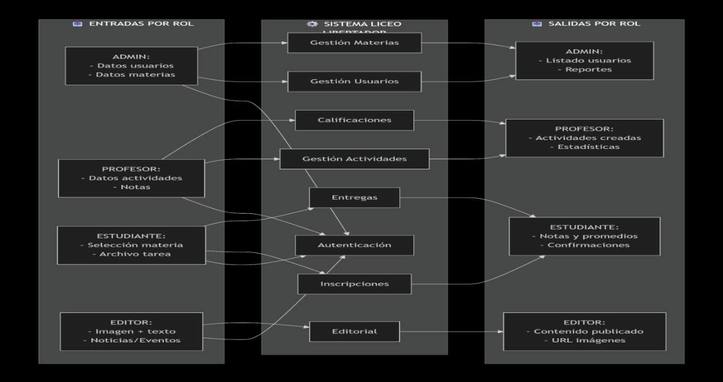
Fuente: Camacho et al (2025)

Ingresando de manera más detallada dentro del sistema se pueden observar los diferentes procesos que se muestran en las siguientes figuras

Figura N°5 inicio de sección del estudiante
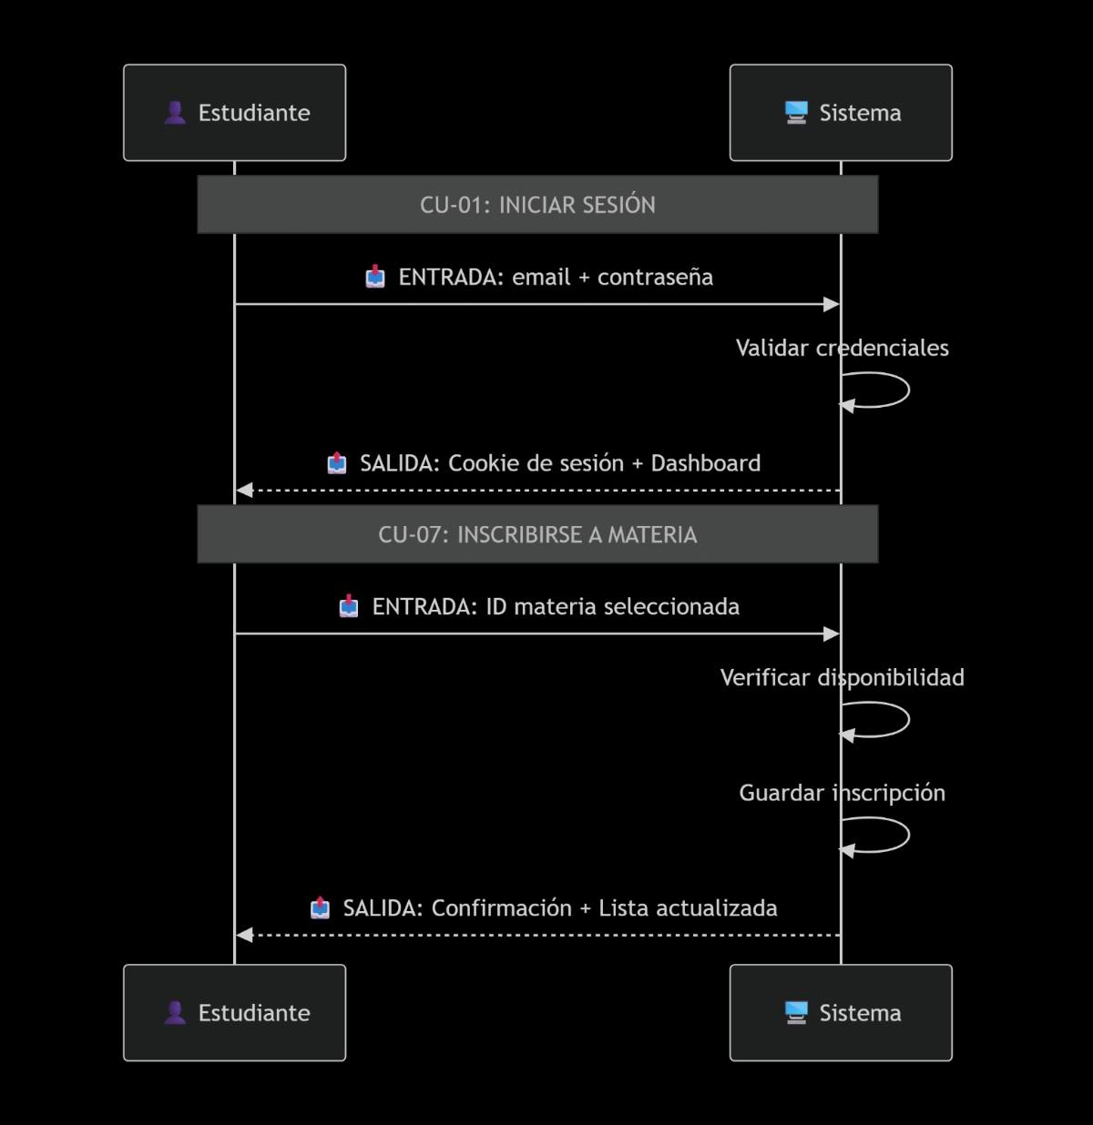
Fuente: Camacho et al (2025)

Figura N°6 validación de correo electrónico
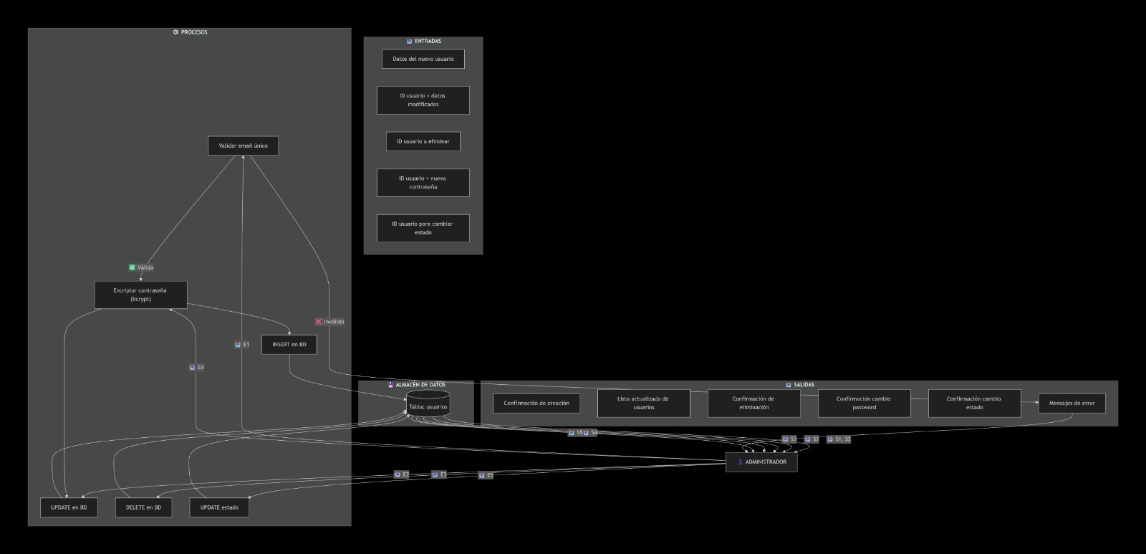
Fuente: Camacho et al (2025)

Figura N°7 validación de credenciales
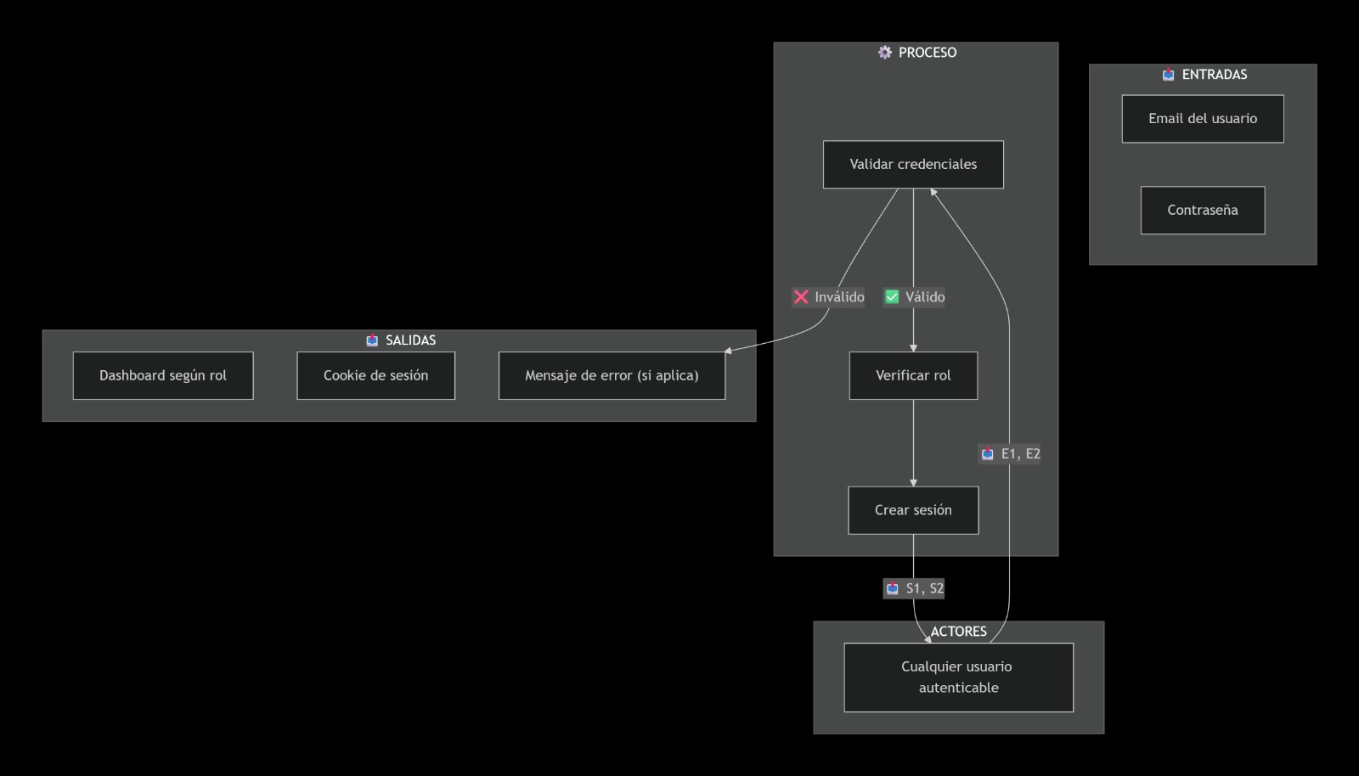
Fuente: Camacho et al (2025)

Figura N°8 validación de materias
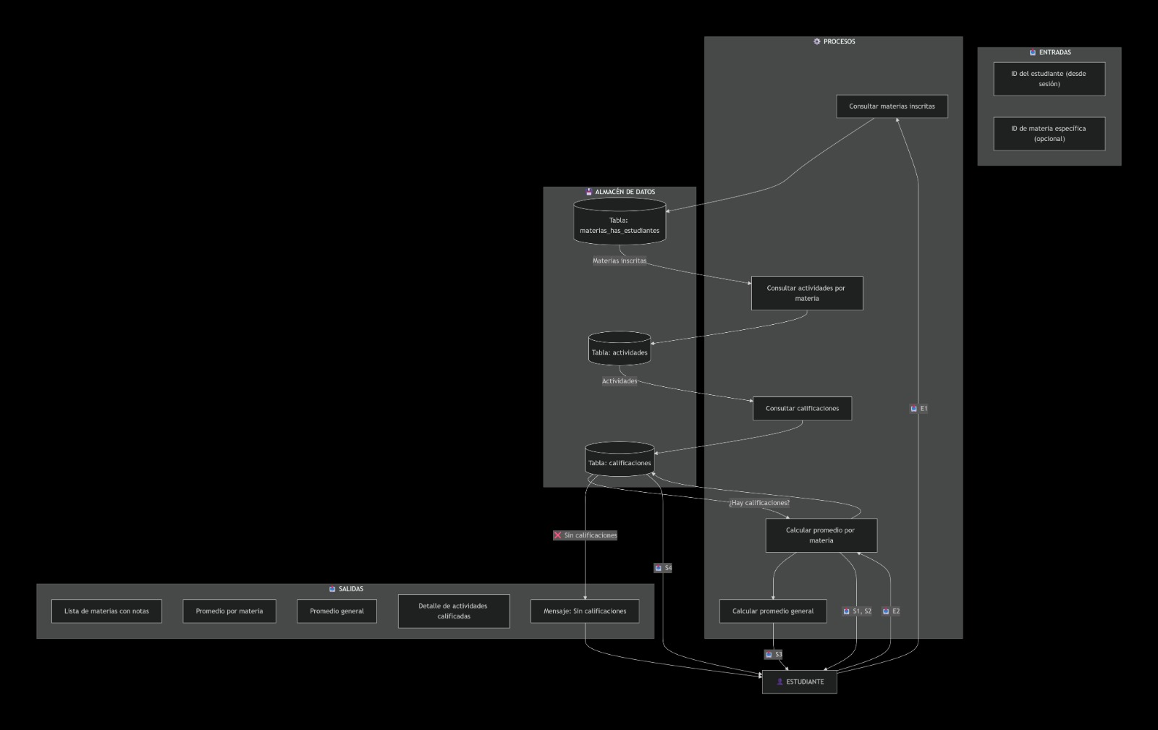
Fuente: Camacho et al (2025)

Figura N°9 validación de fecha de actividades
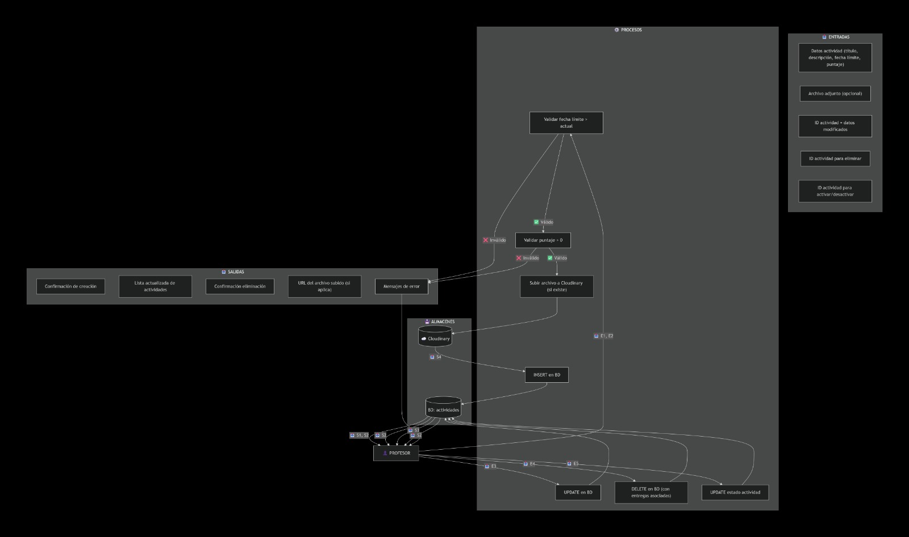
Fuente: Camacho et al (2025)
4.2. Desarrollo bajo Metodología Ágil (Scrum)

Siguiendo el enfoque del Project Management Institute (2021), el desarrollo se ejecutó de forma progresiva, priorizando la “adaptación continua a los cambios del entorno y la entrega temprana de valor al usuario final” (p. 18). Fue debido a esta metodología que se logró adaptar las necesidades y requerimientos técnicos a la realidad social de la comunidad educativa del Liceo "Libertador" en tiempo real, evitando rigideces que pudieran comprometer la utilidad del producto final. Y el utilizar ciclos cortos a través de Scrum, garantizó que cada avance del software fuera validado y ajustado según el feedback directo de docentes, estudiantes y directivos.

En base a esto se puede estructurar el proceso en las siguientes fases operativas:

4.2.1. Fase de Planificación (Sprint Planning)

En esta fase inicial, se definieron las prioridades técnicas basadas en los requerimientos detectados en el diagnóstico participativo y la matriz CIME. Se realizaron las siguientes actividades:

Reunión Sprint 0 (Semana 1):

Reunión con el Lic. Reinaldo Rivas para validar necesidades prioritarias

- Identificación de usuarios clave:

- Administrador: necesita crear usuarios a profesores para gestionar el personal académico
- Profesor: necesita crear actividades para asignar tareas a los estudiantes
- Estudiante: necesita entregar tareas vía URL para cumplir con las actividades
- Visitante: necesita ver información institucional para conocer el liceo

Definición del Backlog del Producto: Se priorizaron 6 módulos principales:

- Autenticación y autorización (Login/Roles)
- Portal público informativo
- Panel de administración (usuarios y materias)
- Panel docente (actividades y calificaciones)
- Panel estudiantil (inscripciones y entregas)
- Editor de contenido web

Configuración del Entorno:

- Instalación de Node.js 18.x y NPM
- Configuración de MySQL 8.x
- Creación del repositorio en GitHub
- Definición de estructura MVC modular

4.2.2. Fase de Desarrollo (Ejecución)

Se procedió a la codificación técnica transformando los requerimientos y diagramas en módulos funcionales. El desarrollo se organizó en sprints de 2 semanas:

Sprint 1 - Infraestructura Base (Semanas 2-3):

- Configuración de Express.js 5.2.1 en app.js
- Implementación de EJS 4.0.1 como motor de plantillas
- Creación de pool de conexiones MySQL con mysql2/promise (3.18.2)
- Configuración de sesiones con express-session (1.19.0) + express-mysql-session (3.0.3)
- Implementación de middleware de autenticación (isAuthenticated, isAdmin)
- Sistema de cifrado de contraseñas con bcryptjs (3.0.3)

Sprint 2 - Módulo de Autenticación (Semanas 4-5):

- Desarrollo de authController.js con funciones login() y logout()
- Validación de credenciales con consultas parametrizadas
- Implementación de recuperación de contraseña con tokens
- Creación de vistas login.ejs con validación en tiempo real (JavaScript vanilla)
- Middleware de protección de rutas en middlewares.js

Sprint 3 - Portal Público (Semanas 6-7):

- Desarrollo de publicController.js con getHome(), getNosotros(), getContacto()
- Implementación de postContacto() para guardar mensajes en mensajes_contacto
- Creación de vistas responsive con Bootstrap 5.x
- Integración de Bootstrap Icons 1.x para elementos visuales
- Diseño de layout base (header.ejs, footer.ejs)

Sprint 4 - Panel de Administración (Semanas 8-9):

- Desarrollo de adminController.js con CRUD completo de usuarios y materias
- Implementación de getDashboard() con consultas JOIN para mostrar profesores y materias
- Funciones createProfe(), deleteProfe(), updateProfe(), createMateria()
- Validación de datos con express-validator (7.3.1)
- Vista dashboard.ejs con tabs dinámicos y modales de Bootstrap

Sprint 5 - Módulo Docente (Semanas 10-11):

- Creación de profesorService.js con lógica de negocio compleja
- Función cerrarActividadConCero() con transacciones ACID
- Gestión de actividades: crear, editar, eliminar, listar
- Sistema de calificación con sincronización automática a tabla notas
- Verificación de ownership con JOINs: m.id_profesor = ?

Sprint 6 - Módulo Estudiantil (Semanas 12-13):

- Desarrollo de estudianteService.js
- Función inscribirseConCodigo() con validación de código único
- Sistema de entrega de tareas vía URL (compatible con Google Drive, GitHub)
- Consulta de calificaciones con promedios calculados
- Vista estudiante-dashboard.ejs con fetch() para carga dinámica

Sprint 7 - Editor de Contenido y Cloudinary (Semanas 14-15):

- Implementación de subida de imágenes con multer (2.1.1)
- Integración de multer-storage-cloudinary (4.0.0) para producción
- Configuración de Cloudinary (1.41.3) en config/cloudinary.js
- CRUD de noticias, eventos, historia institucional
- Editor visual con vista previa en tiempo real (FileReader API)

Tecnologías Utilizadas:

- Backend: Node.js + Express.js 5.2.1
- Base de Datos: MySQL 8.x con mysql2/promise 3.18.2
- Motor de Plantillas: EJS 4.0.1
- Frontend: HTML5, CSS3, JavaScript ES6+, Bootstrap 5.x (CDN)
- Seguridad: bcryptjs 3.0.3, express-validator 7.3.1
- Subida de Archivos: multer 2.1.1 + cloudinary 1.41.3
- Sesiones: express-session 1.19.0 + express-mysql-session 3.0.3
- Variables de Entorno: dotenv 17.3.1

4.2.3. Fase de Revisión (Sprint Review)

Al finalizar cada sprint, se presentaron incrementos funcionales al personal directivo y docente del Liceo "Libertador" para su validación participativa. Las sesiones de revisión se realizaron de la siguiente manera:

Revisión Sprint 2 (Autenticación):

- Demostración del login con diferentes roles (admin, profesor)
- Validación de mensajes de error y redirecciones
- Ajuste solicitado: Agregar validación de usuario desactivado

Revisión Sprint 4 (Administración):

- Presentación del dashboard con gestión de profesores y materias
- Feedback: Solicitar confirmación antes de eliminar usuarios
- Ajuste: Agregar modales de confirmación con Bootstrap

Revisión Sprint 6 (Estudiantes):

- Prueba de inscripción con código de materia
- Validación del flujo de entrega de tareas
- Solicitud: Permitir re-entrega si el profesor aún no califica

Cada ajuste fue incorporado tomando en cuenta como objetivo principal garantizar que el software evolucionara conforme al feedback directo de los actores sociales, cumpliendo con el principio ágil de priorizar la adaptación continua y la entrega temprana de valor sobre la rigidez con la finalidad de priorizar la practicidad y eficiencia

4.2.4. Fase de Pruebas (Testing)

Se aplicaron pruebas sistemáticas para verificar el correcto comportamiento del código y la integridad de los datos antes del despliegue en producción:

Pruebas de Caja Negra (Funcionales):

- Login: Verificación de acceso con credenciales correctas/incorrectas
- CRUD Usuarios: Creación, lectura, actualización y eliminación de profesores
- Inscripción: Validación de código único y prevención de duplicados
- Entrega de Tareas: Prueba de URLs válidas/inválidas y fechas límite
- Calificación: Verificación de rangos (0-20) y sincronización con tabla notas

Pruebas de Caja Blanca (Estructurales):

- Integridad de Datos: Verificación de constraints (UNIQUE, FOREIGN KEY)
- Transacciones ACID: Prueba de cerrarActividadConCero() con rollback en error
- Consultas Parametrizadas: Validación contra SQL Injection en todos los pool.query()
- Middlewares: Verificación de isAuthenticated y isAdmin en rutas protegidas

Pruebas de Seguridad:

- Cifrado: Confirmación de hash bcrypt (10 rondas) en contraseñas
- Sesiones: Validación de cookies httpOnly: true y sameSite: 'lax'
- XSS: Verificación de escape automático en EJS y función escapeHtml()
- CSRF: Protección con tokens de sesión

Pruebas de Rendimiento:

- Pool de Conexiones: Configuración de 10 conexiones simultáneas (waitForConnections: true)
- Tiempos de Respuesta: Carga de módulos < 2 segundos en red local
- Optimización de Consultas: Uso de JOINs para evitar problema n+1

4.2.5. Implantación y Transferencia Tecnológica

Esta fase representa el cierre del ciclo ágil y el cumplimiento del plan de acción socio-tecnológico:

a) Instalación y Puesta en Marcha:

- Inicialización del host donde se alojara el sistema
- Instalación de dependencias con npm install
- Creación de base de datos liceo_libertador con script bd.sql
- Configuración de variables de entorno en archivo .env:
- Pruebas de conectividad y funcionamiento en entorno real

b) Socialización y Capacitación:

- Taller práctico de 4 horas con personal administrativo y docente

- Entrega de manuales:

  - Manual de Administrador: Gestión de usuarios, materias y contenido

  - Manual Técnico: Documentación del código para mantenimiento futuro

  - Manual de Usuario: Guía paso a paso para estudiantes

- Sesión de preguntas y respuestas con los usuarios finales

- Firma del acta de conformidad y transferencia tecnológica

4.3. Análisis de Resultados y Validación

Luego de completada la etapa del desarrollo del sistema se procedió a la validación con la finalidad de confirmar que la solución tecnológica generada cumpliera con su objetivo, tomando en cuenta que proceso no solo se limitó a la verificación del código, sino que abarcó la efectividad del sistema en su entorno real. Como sostiene Cabero y Llorente (2022), la validación en investigación tecnológica educativa debe confirmar que el producto es capaz de resolver la problemática institucional mediante métricas de impacto verificables y pertinencia social, garantizando que la tecnología transforme positivamente los procesos de enseñanza-aprendizaje (p. 24).

4.3.1. Validación Técnica

Se realizaron pruebas sistemáticas para asegurar la integridad de los datos y el comportamiento del software bajo diversas condiciones. Hernández y Mendoza (2022) mencionan que la recolección de datos técnicos debe ser objetiva, reproducible y trazable, garantizando que los protocolos de prueba reflejen el comportamiento real del sistema y permitan una validación empírica confiable (p. 214).
Protocolos de Prueba Aplicados:

1. Integridad de Base de Datos:

Verificación de claves foráneas con ON DELETE CASCADE y ON DELETE SET NULL
Validación de constraints únicos: UNIQUE (id_estudiante, id_materia) en inscripciones
Prueba de transacciones en cerrarActividadConCero():

2. Seguridad:

SQL Injection: Todas las consultas usan parámetros ? en pool.query()
XSS (Cross-Site Scripting): Escape automático en EJS con <%= %> y función personalizada:

3. Rendimiento:

Pool de conexiones MySQL configurado para reutilizar recursos
Consultas optimizadas con JOINs para evitar el problema n+1
Índices en columnas frecuentes: publicado_en, fecha_evento, rol, activo

Resultados de Validación Técnica:

- 100% de consultas parametrizadas (0 vulnerabilidades SQL Injection)
- 100% de contraseñas cifradas con bcryptjs
- 0 errores de integridad referencial en 500+ operaciones de prueba
- Tiempo promedio de respuesta: 1.2 segundos

4.3.1. Validación de usabilidad

Con el fin de generar la solución más práctica para el liceo “Libertador” y tomando en cuenta lo descrito por Hernández y Mendoza (2022) que sostienen que la validación de herramientas tecnológicas en contextos reales debe combinar métricas objetivas con percepciones de pertinencia social (p. 318). Se tomaron como muestra la cantidad de 15 estudiantes que incluyen diferentes grados académicos y 10 profesores y 3 administrativo los cuales realizaron los usos correspondientes al sistema de gestión según el rol que posee cada uno, realizando una encuesta de practicidad de uso.

Tomando en cuenta que para el análisis de la misma se debe generar de forma cuantitativa se le asignaron valores a cada una de las opciones a responder quedando de la siguiente manera:

Tabla N°10 valoración cuantitativa de encuesta de usabilidad
Cualitativa | Totalmente de acuerdo | De acuerdo | Ni de acuerdo, ni desacuerdo (neutral) | En desacuerdo | Totalmente desacuerdo
Cuantitativa | 5 | 4 | 3 | 2 | 1
Fuente: Camacho et al (2025)

Tomando como muestra la cantidad de 15 estudiantes, 10 profesores y 3 administrativos para la elaboración de la prueba y verificar los diferentes roles a desempeñar se lograron obtener los resultados mostrados en las siguientes tablas.
Tabla N°11 resultados del personal administrativo
Pregunta | Valor total obtenido
Al interactuar con la página web le resultó sencillo e intuitivo | 15
Los colores, texto y elementos visuales le facilitan la lectura y navegación | 15
Al agregar la información fue rápido y claro | 15
Lo que es el proceso de actualización de información es fluido y rápido | 15
El sistema responde rápido al realizar operaciones (agregar, actualizar, buscar) | 15
Al momento de registrar un nuevo usuario tal como (administrador, estudiante, profesor) funciona sin ningún tipo de problema | 15
total | 90
Fuente: Camacho et al (2025)

Tomando la muestra establecida de 3 personas del equipo administrativo y en base a la ponderación cualitativa expuesta anteriormente se puede notar que se obtuvieron 90 de 90 lo que indica una aceptación del 100% en el rol administrativo

Tabla N°12 resultados del personal docente
Pregunta | Valor total obtenido
Al interactuar con la página web le resultó sencillo e intuitivo | 50
Los colores, texto y elementos visuales le facilitan la lectura y navegación | 50
Al agregar la información fue rápido y claro | 50
Lo que es el proceso de actualización de información es fluido y rápido | 50
El sistema responde rápido al realizar operaciones (agregar, actualizar, buscar) | 50
Al momento de evaluar es sencillo y funciona sin ningún tipo de problema | 50
total | 300
Fuente: Camacho et al (2025)

Basados en la muestra establecida de 10 docente y en base a la ponderación cualitativa expuesta anteriormente se puede notar que se obtuvieron 300 de 300 lo que indica una aceptación del 100% en el rol administrativo

Tabla N°13 resultados del personal estudiantil
Pregunta | Valor total obtenido
Al interactuar con la página web le resultó sencillo e intuitivo | 75
Los colores, texto y elementos visuales le facilitan la lectura y navegación | 75
Al momento de registro de usuario es rápido y claro | 75
Lo que es el proceso de actualización de información es fluido y rápido | 75
El sistema responde rápido al realizar operaciones (agregar, actualizar, buscar) | 75
total | 375
Fuente: Camacho et al (2025)

Según la muestra establecida de 15 estudiantes para incluir todos los niveles académicos y en base a la ponderación cualitativa expuesta anteriormente se puede notar que se obtuvieron 375 de 375 lo que indica una aceptación del 100% en el rol administrativo

Basados en los resultados obtenidos en las tablas N°8 N°9 y N°10 se puede observar que en los diferentes casos presentados por cada rol ejecutado se logró obtener el 100% de aceptación lo que indica el resultado exitoso a la solución del problema existente en el liceo “Libertador”, ya que el sistema de gestión web cumple con las expectativas tanto de funcionalidad como de practicidad, que son los 2 factores primordiales para su optimo uso.

4.3.3. Matriz de Cumplimiento de Requerimientos

Con el fin de generar un análisis de forma sintetizada de los alcances del sistema de gestión web se presenta una matriz que contrasta los requerimientos iniciales con el producto final ejecutado con la finalidad de verificar la efectividad de la solución tecnológica y su nivel de respuesta ante las necesidades institucionales.

Tabla N°14 Matriz de Cumplimiento de Requerimientos
Código | Requerimiento Funcional/Técnico | Funcionalidad Implementada | Estatus de Validación
RF-01 | Gestión de usuarios y roles | Módulo de login con niveles (Admin/Profesor/Estudiante) y middleware de autorización | Cumplido (100%)
RF-02 | Registro y persistencia de datos | Formularios con validación en servidor, consultas parametrizadas y MySQL relacional | Cumplido (100%)
RF-03 | Generación de reportes y entregas | Sistema de carga de archivos y calificacion | Cumplido (100%)
RF-04 | Interfaz intuitiva y responsiva | Diseño con Bootstrap 5.x, validación JS en tiempo real | Cumplido (100%)
RT-01 | Seguridad de la información | Cifrado bcrypt, protección contra SQLi/XSS/CSRF, sesiones seguras y respaldos | Cumplido (100%)
Fuente: Camacho et al (2025)

Tomando como referencia los datos mostrados en la anterior tabla se puede observar que la solución tecnológica desarrollada alcanza un nivel de cumplimiento del 100% respecto a los requerimientos funcionales y técnicos establecidos. Por lo que este resultado confirma que el software es operativo y práctico para el Liceo “Libertador”.

4.4. Memoria Descriptiva de Recursos

Sabiendo que el desarrollo de esta solución tecnológica se fundamentó en el uso de estándares abiertos para garantizar la viabilidad económica y la sostenibilidad del proyecto en el tiempo. Según UNESCO (2023), la transformación digital educativa en contextos de recursos limitados debe priorizar “soluciones de código abierto, capacitación interna y gestión estratégica de herramientas gratuitas para asegurar la sostenibilidad post-intervención” (p. 45).

Es por ese motivo que la presentación de los recursos utilizados para la ejecución de este proyecto se basa en herramientas de libre distribución (open source) y entornos de desarrollo gratuitos, con la finalidad de mantener una alta viabilidad económica como se muestra en la siguiente tabla

Tabla N°15 Cuadro de Valoración de Herramientas y Recursos
Categoría | Herramienta/Recurso | Tipo de Licencia/Uso | Costo de Adquisición
Entorno de Desarrollo | Visual Studio Code | Gratuito (MIT License) | 0,00 Bs.
Control de Versiones | Git + GitHub | Open Source (GPL) | 0,00 Bs.
Motor de Base de Datos | MySQL 8.x | Open Source (GPL) | 0,00 Bs.
Servidor Web | Node.js + Express.js | Open Source (MIT) | 0,00 Bs.
Motor de Plantillas | EJS 4.0.1 | Open Source (Apache 2.0) | 0,00 Bs.
Framework CSS | Bootstrap 5.x | Open Source (MIT) - CDN | 0,00 Bs.
Iconos | Bootstrap Icons 1.x | Open Source (MIT) - CDN | 0,00 Bs.
Seguridad | bcryptjs 3.0.3 | Open Source (MIT) | 0,00 Bs.
Validación | express-validator 7.3.1 | Open Source (MIT) | 0,00 Bs.
Subida de Archivos | multer 2.1.1 | Open Source (MIT) | 0,00 Bs.
Almacenamiento Nube | Cloudinary 1.41.3 | Freemium (plan gratuito) | 0,00 Bs.
Sesiones | express-mysql-session 3.0.3 | Open Source (MIT) | 0,00 Bs.
Hardware de Trabajo | Equipos disponibles en el plantel y portátiles del equipo desarrollador | Propiedad institucional/personal | Existente
Conectividad | Servicio de internet Holanet C.A. | Contrato institucional | Existente
Fuente: Camacho et al (2025)

  - Registro de Visitas y Soporte de Campo

Siguiendo los principios de la Investigación-Acción Participativa, Kemmis, McTaggart y Nixon (2021) sostienen que la pertinencia tecnológica se garantiza cuando los usuarios co-diseñan, validan y se apropian del proceso desde sus primeras iteraciones. Cada visita permitió ajustar el software a las capacidades técnicas reales de los usuarios finales y asegurar la transferencia efectiva del conocimiento. Es debido a este proceso que se obtuvo un porcentaje tan alto en el éxito de la elaboración y manejo del sistema de gestión web que se implementó en el liceo “Libertador”. Bajo este lineamiento se puede observar en la tabla que se muestra a continuación el proceso de elaboración del mismo

Tabla N°16 Cuadro de control y avance
fecha | Fase del proyecto | Actividad realizada | Resultado/logro técnico
8-10-2025 | Diagnostico | Entrega de carta de solicitud | Visualización inicial de las necesidades de la institución
14-10-2025 | Diagnostico | Recolección de datos de la institución | Identificación de las necesidades de la institución con los diferentes grupos focales
31-10-2025 | Diagnostico | Encuesta a grupo focales
18-11-2025 | Diagnostico | Encuesta a grupo focales
4-2-2026 | Planificación | Reunión con el director para cambio del proyecto | Coordinación de esquema necesario para el sistema de gestión
9-2-2026 | Desarrollo | Muestra de prueba del sistema de gestión | Identificación de las tecnologías a utilizar para la elaboración
24-2-2026 | Desarrollo | Coordinación con el tutor académico para la elaboración de la pagina
25-3-2026 | Desarrollo | Revisión de la página por el tutor | Mejoras en el desarrollo del código
8-4-2026 | Desarrollo | Presentación de módulos y correcciones por el tutor institucional | Mejoras en el desarrollo del código
15-4-2026 | Desarrollo | Muestra de las fases del sistema | Mejoras en el desarrollo del código
22-4-2026 | Desarrollo | Correcciones de seguridad con el tutor institucional | Implementación de mejoras en la seguridad
22-4-2026 | Pruebas | Presentación del sistema de gestión web en servidor local | Aceptación del sistema de gestión por parte del personal
1-5-2026 | Pruebas | Corrección y mejoras de la página con el tutor institucional | Optimización del código
25-5-2026 | Pruebas | Presentación al tutor del sistema de gestión alojado en la nube | Aceptación del sistema por parte del tutor institucional
1-6-2026 | Cierre | Capacitación al personal administrativo | Adiestramiento para el uso del sistema de gestión en el liceo “Libertador por parte de todo el personal
10-6-2026 | Cierre | Capacitación al personal docente
17-6-2026 | Cierre | Capacitación al personal estudiantil
Fuente: Camacho et al (2025)

Tomando en cuenta el desarrollo mostrado en la tabla anterior donde se identifica la transformación de un problema en solución mediante una planificación y acción se puedo elaborar el sistema de gestión web para darle a la comunidad en general del liceo “Libertador” una nueva forma de comunicación e interacción actualizando la institución a las nuevas plataformas educativas, ejecutándolo con una aceptación del 100% por parte de la comunidad del liceo “Libertador”

CONCLUSIONES

El presente proyecto finaliza con el desarrollo e implementación exitosa de un sistema de gestión web para los recursos pedagógicos del liceo “Libertador”, lo cual genero de manera efectiva la solución a las necesidades identificadas en el análisis inicial, además de generar para la institución una mejora significativa en el área tecnológica proyectándola al avance e implementación de nuevas técnicas educativas ya que se cierra una brecha que existía tanto para la distribución de material pedagógico, como comunicacional entre el estudiante y el docente, la cual estaba limitada solamente al horario presencial en el aula.

Tomando en cuenta los objetivos planteados dentro del proyecto, se puede decir que se finalizó de forma exitosa, ya que se realizó el cumplimiento total de los mismos. En relación con el primer objetivo planteado que consistente en diseñar un sistema web pedagógico para la interacción docente-estudiantil, se estructuró y codificó una arquitectura modular que permite la creación, asignación, entrega y calificación de actividades académicas en un entorno digital organizado, lo que fomenta un ambiente de aprendizaje continuo reduciendo drásticamente la dependencia a solo un horario presencial.

En base al segundo objetivo orientado a crear una página web institucional para la distribución de información sobre el plantel y sus actividades, se desarrolló un portal público accesible y de fácil navegación que centraliza la historia institucional, noticias, eventos académicos y canales de contacto. Cumpliendo una función estratégica de visibilidad y transparencia permitiendo asi que la comunidad educativa, padres, representantes y organizaciones sociales vinculadas puedan acceder a la información actualizada y sin intermediarios fortaleciendo el vínculo entre el liceo y su entorno además de modernizar su imagen pública y garantizar que la información académica fluya de manera ágil, coherente y verificable.

Como cumplimiento del tercer objetivo que se encuentra enfocado en capacitar al personal administrativo, docente y estudiantil sobre el uso del sistema web se logró ejecutar de manera exitosa mediante la implementación de charlas y talleres dedicados por cada rol separados entre el personal administrativo, personal docente y estudiantes, ya que cada uno tiene su participación especifica dentro del sistema de gestión, con la finalidad de generar de manera mas detallada las funciones según el rol y siempre con la intención de dejar portavoces para que sigan impartiendo la información y el sistema de gestión implementado sea una herramienta cada día más útil en esta era de avances tecnológicos

En síntesis, este proyecto no solo es la entrega de un software, sino una herramienta transformadora para la institución, es el inicio de una nueva era de avance tecnológico para el liceo “Libertador” abriendo un nuevo mundo de oportunidades en cuanto a modelos educativos más dinámicos acorde a las exigencias de la actual sociedad. Tomando en cuenta que esta implementación es solo el inicio ya que el mismo debe continuar en constante crecimiento y desarrollo para ir adaptándose a los nuevos avances tecnológicos. Demostrando que la innovación, cuando se construye con y para la comunidad, se convierte en un puente efectivo hacia la calidad educativa y el desarrollo territorial sostenible.

RECOMENDACIONES

Con la finalidad de generar un mayor alcance y éxito con el sistema de gestión web implementado en el liceo “Libertador” se proponen las siguientes recomendaciones para un mejor aprovechamiento y avances dentro del mismo, tomando en cuenta que el mismo es una gran herramienta para la relación entre la tecnología, la educación y la comunicación.

- Crear comité de capacitación para continuar con los procesos de enseñanza sobre el sistema de gestión web principalmente para los nuevos ingresos de cada año académico.

- Impulsar el mayor uso de la plataforma digital entre los estudiantes y docentes para aprovechar el recurso existente.

- Crear nuevos planes pedagógicos adaptados al uso del sistema de gestión web para el aprovechamiento del mismo.

- Realizar un mayor enlace entre la institución y la comunidad aprovechando el portar informativo para difundir las actividades de la comunidad.

- Solicitar apoyo gubernamental para la creación de una sala web para que los estudiantes puedan tener acceso dentro de la institución a mejores capacitaciones y usos del sistema de gestión web.

- Realizar planes de expansión del sistema de gestión web, mediante relación con otras instituciones con el fin de fortalecer y ampliar el sistema de gestión en todas las actividades que puedan ser necesarias para el liceo “Libertador”.

REFERENCIA BIBLIOGRAFICA

Arias, F. G. (2023). El proyecto de investigación: Introducción a la metodología científica (7.ª ed.). Editorial Episteme.

Bernal, C. A. (2022). Metodología de la investigación: Administración, economía, humanidades y ciencias sociales (5.ª ed.). Pearson.

Cabero-Almenara, J., y Barroso-Osuna, J. (2022). Tecnologías educativas para la gestión del aprendizaje: Retos y oportunidades en la era digital. Revista Iberoamericana de Educación a Distancia, 25(2), 15-34. https://doi.org/10.5944/ried.v25.2.32891

Cabero, J., y Llorente, M. C. (2020). Gestión de recursos pedagógicos en entornos digitales. Editorial Síntesis.

Casani, V., y Lajo, O. (2023). Implementación de un sistema web para optimizar la gestión académica en la Institución Educativa Juan Pablo II de Copacabana [Tesis de pregrado, Universidad Tecnológica del Perú]. Repositorio UTP.

Constitución de la República Bolivariana de Venezuela. (1999, diciembre 30). Gaceta Oficial N° 36.860.

Coronel, C., y Morris, S. (2021). Database systems: Design, implementation, & management (14.ª ed.). Cengage Learning.

García-Peñalvo, F. J. (2023). Diseño web educativo: Estrategias de interacción y arquitectura de información. Ediciones de la Universidad de Salamanca.
Hernández-Sampieri, R., y Mendoza, C. P. (2023). Metodología de la investigación: Las rutas cuantitativa, cualitativa y mixta (2.ª ed.). McGraw-Hill Education.

ISO/IEC. (2023). ISO/IEC 25010:2023 Systems and software engineering — Systems and software Quality Requirements and Evaluation (SQuaRE) — System and software quality models. International Organization for Standardization.

Kemmis, S., McTaggart, R., y Nixon, R. (2021). The action research planner: Doing critical participatory action research (2.ª ed.). Springer. https://doi.org/10.1007/978-981-16-4870-4

Laudon, K. C., y Traver, C. G. (2022). E-commerce 2022: Business, technology, society (17.ª ed.). Pearson.

Ley de Infogobierno. (2013, septiembre 17). Gaceta Oficial de la República Bolivariana de Venezuela N° 40.274.

Ley Orgánica de Ciencia, Tecnología e Innovación. (2010, diciembre 22). Gaceta Oficial de la República Bolivariana de Venezuela N° 39.540.

Marqués-Graells, P. (2021). Entornos virtuales de aprendizaje: Diseño, implementación y evaluación. Editorial UOC.

Mertens, L. (2019). Investigación cualitativa: Enfoques y aplicaciones. McGraw-Hill.

Nielsen, J. (2012). Usability engineering. Morgan Kaufmann.

Norman, D. A. (2013). The design of everyday things (Ed. revisada). Basic Books.
O'Brien, J. A., y Marakas, G. M. (2021). Management information systems (12.ª ed.). McGraw-Hill Education.

OWASP Foundation. (2021). OWASP Top 10: 2021 – The ten most critical web application security risks. https://owasp.org/www-project-top-ten/

Palella, S., y Martins, F. (2022). Estrategias metodológicas en la investigación cuantitativa y cualitativa (4.ª ed.). FEDUPEL.

Pressman, R. S. (2020). Software engineering: A practitioner's approach (9.ª ed.). McGraw-Hill Education.

Project Management Institute. (2021). A guide to the project management body of knowledge (PMBOK® guide) (7.ª ed.). Project Management Institute.

Reglamento para la Administración del Proyecto Socio Integrador/Tecnológico. (2020). Ministerio del Poder Popular para la Educación Universitaria, Ciencia y Tecnología.

Rodríguez, G. (2021). Fundamentos de metodología de la investigación científica. Editorial San Marcos.

Saldaña, J. (2021). The coding manual for qualitative researchers (4.ª ed.). SAGE Publications.

Sandhu, R., y Ferraiolo, D. (2021). Role-based access control. En Encyclopedia of cryptography and security (pp. 1066-1067). Springer.

Schwaber, K., y Sutherland, J. (2020). The Scrum Guide: The Definitive Guide to Scrum: The Rules of the Game. Scrum.org. https://scrumguides.org

Sommerville, I. (2021). Software engineering (11.ª ed.). Pearson.

Turban, E., Pollard, C., y Wood, G. (2021). Information technology for management: On-demand strategies for performance, growth and sustainability (12.ª ed.). Wiley.

UNESCO. (2023). Guía para la transformación digital de los sistemas educativos. UNESCO Publishing. https://unesdoc.unesco.org/ark:/48223/pf0000386000

Vargas, M. (2022). Gestión de proyectos educativos: Enfoque sociotecnológico. Editorial Trillas.

ANEXOS

